République Togolaise

Travail-Liberté-Patrie

MINISTERE DE L’ENSEIGNEMENT SUPERIEUR ET DE LA RECHERCHE



**INSTITUT DES SCIENCES TECHNOLOGIQUES**

**ECONOMIQUES ET ADMINISTRATIVES**

**Domaine : Sciences et technologie**

**Mention : Sciences de l’ingénieur**

**Grade : Licence Professionnelle**

**N° d’ordre : PFE/LP-2496/2016**

**Spécialité : DEVELOPPEUR D’APPLICATION**

**CONCEPTION ET REALISATION D’UNE APPLICATION DE GESTION DES ARCHIVES ET DE LA BIBLIOTHEQUE DE L’INSTITUT FORMATEC**

**Projet de fin d’étude pour l’obtention du diplôme de Licence Professionnelle**

Présenté et soutenu par :

**TCHAO Medèbeyo Jimss**

**Session de Décembre 2021**

|  |  |  |
| --- | --- | --- |
| **Jury de soutenance** | | |
| Président | : Ing. AMESSEFE Komi Yoan Freddy | Ingénieur Génie Civil |
| Directeur | : Ing AKANATE Alassani | Ingénieur Télécoms |
| Co-directeur | : Ing AMOUSSOU Komla A.S | Ingénieur Génie Civil |
| Membres | : Ing OURO-BANG’NA Badiou | Ingénieur Développeur d’application |
|  | : Ing. SANI Koffi | Ingénieur Concepteur en Informatique |

**RESUME**

Afin d'améliorer la qualité du service rendu aux usagers notamment la recherche documentaire et des prêts d’ouvrages, l’Institut FORMATEC se propose d’implémenter une solution informatique répondant aux normes du système existant. Ainsi l’objectif de cette étude est de concevoir et de réaliser une application de gestion des archives et de la bibliothèque de l’Institut FORMATEC.

Pour atteindre cet objectif, nous avons procédé par une enquête sur le fonctionnement de la bibliothèque de l’institut, analysé les différentes méthodes de modélisation et défini les termes de référence. Après analyse et spécification, une modélisation du système existant a été effectuée grâce à l’outil de modélisation Power Designer puis vient la conception de la base de données avec le système de gestion de bases de données relationnelles MySQL. Ce qui nous a permis de concevoir et de réaliser des interfaces dynamiques grâce à l’environnement de développement intégré Eclipse avec le langage de programmation Java.

Au terme de cette étude, l’application de gestion des archives et de la bibliothèque de l’Institut FORMATEC est capable d’effectuer un enregistrement de documents, d’effectuer un enregistrement des archives par service, de sauvegarder une consultation effectuée par les étudiants de la bibliothèque, d’accorder un emprunt de document à un utilisateur sur une période donnée enfin d’enregistrer les différents mouvements du papier (photocopies et impressions).

# **DEDICACES**

Ce document est principalement dédié à :

* mon père TCHAO Simtado dont mes études et ma réussite dans la vie ont toujours été une priorité ;
* ma mère AMANA Mazalo qui a souffert sans me laisser souffrir, qui n’a jamais dit non à mes exigences et qui n’a ménagé aucun effort pour me rendre heureux ;
* mes frères et sœurs ;

# **REMERCIEMENTS**

Mes sentiments de gratitude vont à l’endroit de tous ceux et celles qui de près ou de loin ont contribué à l’accomplissement de ce travail. Mes remerciements vont :

* Aux membres du jury :
* Le président de jury, M. AMESSEFE Komi Yoan Freddy, Ingénieur en Génie Civil et Enseignant-Chercheur à FORMATEC ;
* Directeur de mémoire, M. AKANATE Alassani, Ingénieur en réseaux et télécoms, Enseignant à FORMATEC ;
* Co-directeur de mémoire, M. AMOUSSOU Komla Adjiwanou S., Ingénieur en Génie Civil, Responsable Scientifique et Enseignant-Chercheur à FORMATEC ;
* Membre de jury, M. OURO BANG’NA, Ingénieur Développeur d'application à la CEET, Enseignant-Chercheur à FORMATEC ;
* Membre de jury, M. SANI Koffi, Ingénieur, Enseignant-Chercheur à FORMATEC ;
* A la direction et au personnel de FORMATEC :
* Au Président du Conseil d’Administration, le Professeur DZIWONOU Yao, Enseignant-Chercheur à la Faculté des lettres, langues et arts (FLLA) à l’université de Lomé (UL) ;
* Au Fondateur, Vice-Président du Conseil d’administration, Directeur Général de FORMATEC, Docteur AMEY Kossi Bollagnini, Docteur-Ingénieur en Génie Civil, Enseignant-Chercheur à l’Ecole Nationale Supérieure d’Ingénieur (ENSI) de l’Université de Lomé (UL) et à FORMATEC ;
* Au Secrétaire Général, M. ATTISO Follyvi A., Responsable Qualité de FORMATEC ;
* Au Responsable de la Filière Technologies Industrielles et Energies, Dr LAWSON BODY Tétévi S., Docteur-Ingénieur Génie Mécanique, Enseignant à FORMATEC ;
* A tout le corps enseignant de FORMATEC, pour leurs conseils ;
* A tout le reste du personnel de FORMATEC ;
* A toute ma famille
* A Mon Père TCHAO Simtado, pour son amour, son aide, son soutien sans condition et son sens de critique et de sacrifice qu’il n’a cessé de me donner ;
* A Ma Mère AMANA Mazalo, pour son amour, ses conseils et qui a toujours cru en moi ; pour l’encouragement, ses prières et la fierté qu’elle me porte ;
* A mes amis et camarades
* A Mes Camarades de classe et promotionnels pour leur soutien et l’entraide tout au long du parcours ;
* A Mes Amis pour leur présence et le soutien ;
* A Mes Frères et Sœurs pour leurs encouragements ;

# **TABLE DE MATIERES**

RESUME i

DEDICACES ii

REMERCIEMENTS iii

TABLE DE MATIERES v

LISTE DES FIGURES viii

LISTE DES TABLEAUX x

LISTE DES SYMBOLES ET ABREVIATIONS xi

INTRODUCTION 1

CHAPITRE 1 : REVUE DE LA LITTERATURE 5

1- LA REVUE DE LA LITTERATURE 6

1-1 GENERALITES SUR LE FONCTIONNEMENT DE LA BIBILIOTHEQUE 6

1-1-1 Le catalogage 6

1-1-2 Acquisition des livres 6

1-1-3 L’organisation d’accès aux documents 7

1-1-3-1 Les différents degrés d’accès aux documents 7

1-1-3-2 Le système de classification 7

1-1-3-3 Les critères pour le plan de classement 8

1-2 GENERALITES SUR LES ARCHIVES 8

1-2-1 Les services archives 8

1-2-2 Les moyens de stockage et le classement des archives 9

1-2-3 Les méthodes de recherche des archives 10

1-3 ELABORATION D’UN PROGRAMME INFORMATIQUE 10

1-3-1 Notion de méthode de modélisation 10

1-3-1-1 La méthode MERISE 10

1-3-1-2 Langage de modélisation UML 11

1-3-2 Les langages de programmation 13

1-3-3 Notion d’une base de données 14

1-3-4 Environnement de développement intégré 15

1.4. LOGICIELS EXISTANTS 16

1.4.1. Système de gestion de contenu Alfresco 16

1.4.2. Logiciel de gestion de bibliothèque PMB 16

CHAPITRE 2 : CADRE DE L’ETUDE 17

2- CADRE DE L’ETUDE ET BASE DE LA PROGRAMMATION 18

2-1 CADRE DE L’ETUDE 18

2-1-1 Présentation de FORMATEC ( www.formatec.tg ; Tél : (228) 90 03 84 16 / 98 88 53 52) 18

2-1-2 Etat des lieux de la gestion de la bibliothèque et des archives à FORMATEC ………………………………………………………………………………………19

2-1-3 Définition des termes de références et des fonctionnalités de l’application 21

2-2 BASE DE LA CONCEPTION DE L’APPLICATION 23

2-2-1 Choix de la méthode de modélisation 23

2-2-2 Notion de diagrammes 24

2-2-3 Logiciel de modélisation des diagrammes 25

CHAPITRE 3 : REALISATION ET VALIDATION DE L’APPLICATION 27

3.1. PRESENTATION DE L’APPLICATION 28

3.1.1. Organigramme du projet 28

3.1.2. Description du projet 28

3.1.3. L’environnement de développement 29

3.2. PRESENTATION DES DIFFERENTS DIAGRAMMES DE L’APPLICATION 30

3.2.1. Diagramme de cas d’utilisation 30

3.2.2. Dictionnaire de données 37

3.2.3. Diagramme de classe 41

3.2.4. Diagramme de séquence 43

3.3. Système de gestion de base de données relationnelle : MySQL 48

3.4. Réalisation de l’application de gestion des archives et de la bibliothèque 48

3.5. OPERATION AVEC L’APPLICATION 55

3.6. APPLICATION DE LA MAINTENANCE CORRECTIVE ET PREVENTIVE 65

CONCLUSION ET RECOMMANDATIONS 66

REFERENCES BIBLIOGRAPHIQUES 68

# **LISTE DES FIGURES**

Figure 2-1 : Présentation de l’institut FORMATEC…………………………………..18

Figure 2-2 : Logigramme du fonctionnement de l’application………….…….….….22

Figure 2-3 : Représentation hiérarchique des diagrammes en UML………..……..24

Figure 3-1 : Organigramme du projet…………………………….…….……..……….28

Figure 3-2 : Diagramme des cas d’utilisation de l’étude…………………….….……32

Figure 3-3 : DCU de gestion des réservations administrateur……..….…….……..32

Figure 3-4 : DCU de gestion des livres………………………………………….……33

Figure 3-5 : DCU de gestion de réservation utilisateur ……………..……....……...34

Figure 3-6 : DCU de gestion des photocopies et impressions…….……….……....35

Figure 3-7 : DCU de gestion des archives…………………………………..………..36

Figure 3-8 : Diagramme de classe du projet………………………….…………..….42

Figure 3-9 : Diagramme de séquence d’authentification……………….……..…....44

Figure 3-10 : Diagramme de séquence de gestion de réservation…………..……..45

Figure 3-11 : Diagramme de séquence d’enregistrement de livre…………………..46

Figure 3-12 : Diagramme de séquence d’enregistrement des archives…………….47

Figure 3-13 : Interface d’Eclipse …………………………………………...…….……..49

Figure 3-14 : Interface d’écriture de code…….…………………………...…….……..51

Figure 3-15 : Page d’inscription de l’application …………..………………..…….…..52

Figure 3-16 : Page de connexion de l’application……………………………………..53

Figure 3-17 : Menu administrateur ……………………………………………………..54

Figure 3-18 : Menu utilisateur …………………………………………………………..54

Figure 3-19 : Tableau de Bord Administrateur……………………………..………….55

Figure 3-20a : Menu utilisateur……………………………………………………..…….56

Figure 3-20b : Menu administrateur…...……………………………………………..….56

Figure 3-21 : Page d’enregistrement de grade, spécialité, rayons et nature

de document…………………………………………………………….…57

Figure 3-22 : Interface d’ajout de catégorie numérique………………………………57

Figure 3-23 : Interface d’enregistrement de document physique………………..…..58

Figure 3-24 : Interface d’enregistrement de document numérique………………….58

Figure 3-25 : Interface d’enregistrement des archives…………….……….…………59

Figure 3-26 : Interface d’enregistrement des photocopies…………………….……..59

Figure 3-27 : Interface d’enregistrement des impressions………………………..….60

Figure 3-28 : Interface d’enregistrement de consultation physique………………….61

Figure 3-29 : Interface d’enregistrement de consultation numérique………………..61

Figure 3-30 : Interface d’enregistrement d’incident……………………………….…..62

Figure 3-31 : Liste d’affichage de tous les enregistrements……………..….……….62

Figure 3-32 : Liste d’affichage de consultation……………………………….……..…63

Figure 3-33 : Interface de liste de tris et de recherches……………………………...63

Figure 3-34 : Interface de catalogue de livre …………………………………………..64

Figure 3-35 : Interface de demande de réservation………….…………….………….64

# **LISTE DES TABLEAUX**

Tableau 1-1 : Représentation des modèles de MERISE……………………….……11

Tableau 2-1 : Liste des différents services d’archives…………………..........….…21

Tableau 2-2 : Avantages et inconvénients de Lucidchart…………….………....….25

Tableau 2-3 : Avantages et inconvénients de Power Designer……......…….…….26

Tableau 3-1 : Identification des acteurs du système d’information….……....…….30

Tableau 3-2 : Légende des diagrammes des cas d’utilisation……………..………31

Tableau 3-3 : Description textuelle du DCU de gestion des

réservations administrateur……... ……………………………………33

Tableau 3-4 : Description textuelle du DCU de gestion des livres……………...…34

Tableau 3-5 : Description textuelle du DCU de réservation utilisateur ……………34

Tableau 3-6 : Description textuelle du DCU de gestion des photocopies

et impressions..………………………………………………….….…..36

Tableau 3-7 : Description textuelle du DCU de gestion des archives…………….37

Tableau 3-8 : Dictionnaire de données………………………. ……………...….…..37

# **LISTE DES SYMBOLES ET ABREVIATIONS**

|  |  |
| --- | --- |
| BPMN | : Business Process Model and Notation |
| CeCILL | : CEA CNRS INRIA Logiciel libre |
| DCU | : Diagramme de Cas d’Utilisation |
| GPL | : Licence Publique Générale |
| IDE | : Environnement de Développement Intégré |
| ISBD | : International Standard Bibliographic Description (en français :  Description bibliographique internationale normalisée) |
| ISBN | : International Standard Book Number (en français :  Numéro international normalisé du livre) |
| ISRN | : International Standard Report Numbers |
| M.C.D | : Modèle Conceptuel de Donnée |
| M.C.T | : Modèle Conceptuel de Traitement |
| M.O.p.T | : Modèle Opérationnel des Traitements |
| M.O.T | : Modèle Organisationnel de Donnée |
| M.P.D | : Modèle Physique de Donnée |
| OMT | : Object Modeling Technique |
| OMG | : Object Management Group |
| OOSE | : Object Oriented Software Engineering |
| POO | : Programmation Objet Orienté |
| SGBD | : Système de Gestion de Base de Données |
| SGBDR | : Système de Gestion de Bases de données Relationnelles |
| SI | : Système d’Information |
| SIGB | : Système Intégré de Gestion de Bibliothèque |
| TDR | : Termes De Référence |
| UML | : Langage de Modélisation Unifié (en anglais : Unified Modeling  Language) |
| XML | : Extensible Markup Language |

# **INTRODUCTION**

**INTRODUCTION**

L’écriture est le préalable à l’existence du texte et donc du livre. Il s’agit d’un codage permettant de transmettre et de conserver des notions abstraites. Les informations et tout le savoir-faire du monde sont mis dans des ouvrages et des documents. Le livre est un outil d’ouverture. C’est un vecteur de développement de l’éducation, un formidable outil d’échange culturel.

Les Technologies de l’Information et de la Communication (TIC) ne cessent d’évoluer depuis ces dernières décennies. Les méthodes, les techniques et l’utilisation de ces nouvelles technologies sont en constantes mutation grâce notamment à l’importance et à la place qu’ils prennent dans la vie quotidienne.

Malheureusement, beaucoup d’ouvrages ne sont pas faciles d’accès à cause du plus souvent des coûts d’acquisitions ou de leur lieu de publication. Conscient de l’importance de la facilité d’accès à l’information, bon nombre de librairies et surtout de bibliothèques ont vu le jour afin de rapprochées les ouvrages des lecteurs. Malheureusement, malgré la multiplication des bibliothèques nationales et privées, le problème d’accès à l’information demeure.

En effet, le document physique est difficile d’accès, sa gestion et son archivage sont tous aussi difficiles. Les risques de dégradation ou de perte sont élevés. Ces documents qui sont habituellement utilisés, peuvent avoir une haute valeur pour l’entreprise, une valeur de preuve ou une valeur historique.

Une gestion inappropriée de ces documents actifs peut avoir des conséquences sur la fiabilité, l’intégrité ou l’exhaustivité des documents d’archives. Aussi il est important de penser à une solution informatique pour une meilleure gestion des documents et archives.

Pour pallier à cette difficulté, les institutions se sont tournées vers des outils déjà plébiscités par les entreprises commerciales : le portail ou système d’information. Point d’accès unique aux ressources et services d’un établissement, le système d’information doit en améliorer la visibilité, éviter au lecteur de se perdre et lui permettre d’exploiter et gérer au mieux les ressources proposées.

Le développement d’un système d’information dans une bibliothèque pose des problèmes différents de ceux des entreprises. La bibliothèque de ces entreprises et établissements n’a aucune vocation commerciale, mais une mission de rendre service au public(lecteurs). Elle donne un accès à une collection, ce qui inclut des fonds traditionnels, disponibles sous forme imprimée ou manuscrite, comme des articles. Les types d’informations électroniques disponibles seront donc très divers, du signalement catalographique au texte intégral.

Par ailleurs, FORMATEC (une institution de formation supérieure en sciences technologiques et administratives) est également confrontée à ce problème. Ce manque de système de gestion entraîne des problèmes comme une recherche difficile et fastidieuse des ouvrages, un manque de suivi des ouvrages occasionnant des pertes ; ce qui constitue un handicap pour les utilisateurs de la bibliothèque. En outre, cela rend le système existant moins performant dans la disposition des ouvrages et des documents.

Soucieux d’améliorer ses procédures internes de gestion devenues moins performantes, et son mode de fonctionnement, FORMATEC souhaite changer la gestion de sa bibliothèque et de ses archives. Ainsi il devrait recourir au système informatisé qui sera une solution très efficace pour remédier à ses problèmes pour assurer une meilleure gestion de ses procédures.

Pour pallier à ces problèmes, nous avons proposé une solution informatique afin de pouvoir remédier à ces problèmes et apporter un confort dans la gestion des archives et de la bibliothèque. C’est dans ce contexte que s’inscrit ce projet de fin d’études dont le thème s’intitule « Conception et réalisation d’une application de gestion des archives et de la bibliothèque de l’institut FORMATEC ». Ainsi, cette étude s’assigne pour objectif de concevoir et de réaliser un système d’information permettant une meilleure gestion des ouvrages et archives.

Pour atteindre cet objectif, nous avons procédé à :

* une enquête sur le fonctionnement de la bibliothèque ;
* une analyse des différentes méthodes de conception ;
* une définition des thèmes de référence du projet ;
* une modélisation définissant le mode de fonctionnement de la bibliothèque et des archives ;
* la conception de la base de données MySQL en se servant du langage de modélisation UML.

Ce document est organisé en trois chapitres à savoir :

* La revue de la littérature ;
* Le cadre de l’étude ;
* La présentation et validation de l’application.

**CHAPITRE 1 :**

# **CHAPITRE 1 : REVUE DE LA LITTERATURE**

1. **LA REVUE DE LA LITTERATURE**
   1. ****GENERALITES SUR LE FONCTIONNEMENT DE LA BIBILIOTHEQUE****
      1. **Le catalogage**

On appelle catalogue une liste d’éléments composant une collection d’objets (livres, CD, DVD, supports d’animation, etc.). Cette liste établie suivant un ordre déterminé, est destinée à faciliter la recherche, l’identification et la localisation de ces documents.  
C’est l’outil de médiation entre les collections et les usagers.

Les bibliothèques sont majoritairement équipées d’un système intégré de gestion de bibliothèque (SIGB). Ce catalogue consultable au moyen d’un logiciel doté de fonction de recherche, de tri et d’affichage, permet d’indexer la quasi-totalité des informations saisies afin de multiplier les critères d’interrogation. Le catalogue devient l’interface pour connaître le statut et la disponibilité des collections.

Le catalogage a pour but de décrire un document et de permettre au lecteur l’accès à ce document. Grâce à ce catalogue, le lecteur doit pouvoir :

* trouver un document à partir d’un seul élément connu : auteur, titre, sujet...,
* connaître ce que possède la bibliothèque : pour un auteur donné, sur un sujet précis, dans un domaine particulier,
* guider le lecteur dans le choix d’un document en fonction de son année d’édition, de son support (livre, DVD...).

Pour chaque document, le bibliothécaire réalise une notice bibliographique définie par les descriptions bibliographiques internationales normalisées (ISBD) propres à tous types de documents.

Le catalogage informatisé permet de saisir tous les renseignements relatifs au document, en indiquant le titre principal, l’auteur principal, l’éditeur, l’année d’édition, la collection, les auteurs secondaires et le résumé.

* + 1. **Acquisition des livres**

Les sources d’information permettant de réaliser des acquisitions sont nombreuses et variées. Elles peuvent exister sous de différents supports à savoir papiers ou électroniques (CD Rom ou en ligne). On parle alors d’acquisitions hybrides (matérielles et immatérielles). Réaliser des acquisitions revient donc à avoir de la connaissance des différents acteurs présents dans une discipline.

* + 1. **L’organisation d’accès aux documents**

Cette organisation d’accès est mise en place de telle sorte que toute personne sans aucune distinction, peut demander à avoir d’un document à la bibliothèque. De plus, la demande peut être faite par une personne physique ou par une personne morale.

* + - 1. **Les différents degrés d’accès aux documents**

L’accès aux documents est à la portée de tout individu physique et moral.  
Il ne doit pas y avoir de distinction entre les différents types de demandeurs, que  
ce soit, par exemple, des apprenants internes, apprenants externes, des personnes physiques et morales de différentes filières et domaines ou des particuliers.

* + - 1. **Le système de classification**

Les classifications bibliographiques, telles que celles mises en œuvre dans les bibliothèques ont été les premiers outils d’organisation thématique des ouvrages. Ces systèmes de classification « permettent de représenter de façon synthétique le sujet d’un document, et de regrouper les ouvrages sur les rayons par affinité de contenu ». Tout classement est donc commandé par le choix d’une caractéristique déterminée. Cette caractéristique variera suivant le but que l’on se propose.

Dans une bibliothèque, on établit généralement plusieurs types de classement. Chacun d’entre eux répond à un classement précis. L’ensemble de ces classements est destiné à renseigner l’usager et le bibliothécaire lui-même sur les ressources du fonds... L’ordre adopté devra être simple, aisément accessible à des lecteurs de niveau moyen, ou beaucoup plus complexe et scientifique à l’usage des savants ou des spécialistes. Plusieurs classements sont appliqués, même dans une bibliothèque peu importante :

* suivant les divers types d’objets à classer d’une part ;
* suivant les diverses démarches de la recherche bibliographique d’autre part.
  + - 1. **Les critères pour le plan de classement**

Le plan de classement est un système de classification visant à organiser, structurer et classer les documents afin de mieux les connaître et les gérer. C’est le moyen pratique par lequel il est possible de regrouper de façon logique et hiérarchique (fonctions, métiers, activités, catégories ou sujets) l’ensemble des documents disponibles. Cette méthodologie répond à des critères d’efficacité dont les principaux sont :

* **l’accessibilité :** le but étant de bien identifier chaque document afin de le retrouver facilement et de le rendre ainsi accessible,
* **la mise à jour :** il convient de remettre à jour tous les documents conservés et archivés afin de faciliter leur partage et assurer leur traçabilité,
* **l’épuration :** cette phase est nécessaire, elle repose sur l’élimination de documents inutiles ou n’ayant rien à faire dans le classement, comme c’est le cas des documents en doubles par exemple,
* **la fiabilité :** un plan de classement doit être le plus fiable possible afin de pouvoir retrouver n’importe quel document à n’importe quelle étape du cycle de vie.
  1. **GENERALITES SUR LES ARCHIVES**

Les archives sont un ensemble de [documents](https://fr.wikipedia.org/wiki/Document) conservés pour pouvoir [prouver](https://fr.wikipedia.org/wiki/Preuve) des droits ou témoigner de certaines activités. Par [métonymie](https://fr.wikipedia.org/wiki/M%C3%A9tonymie), elles désignent également le lieu où l’on conserve ces documents (bâtiment ou local de conservation, ou encore l’institution chargée de leur conservation ou de leur gestion).

En plus d’être des moyens de prouver et de garantir des droits, les archives peuvent constituer des [sources](https://fr.wikipedia.org/wiki/Source_primaire) pour l’[historien](https://fr.wikipedia.org/wiki/Historien) ou pour quiconque veut connaître le passé.

* + 1. **Les services archives**

Le service archive se charge de la gestion de l’archivage, c’est-à-dire de la collecte des documents d’archives, le contrôle de la tenue des archives courantes produites ou reçues, la conservation, le tri, le classement, la description, et toute la rédaction des instruments de recherche et de la communication des archives.

Ainsi, plusieurs services des départements du secrétariat général, du service scientifique gèrent au quotidien des documents d’archives en les organisant, les triant, les classant afin de ne pas succomber à la masse importante de documents à archiver d’être en mesure à tout moment de retrouver un document et d’assurer sa conservation.

* + 1. **Les moyens de stockage et le classement des archives**

Stocker des archives revient à les entreposer dans un espace, au sein ou en dehors des bureaux de l’entreprise, dans un autre local suffisamment grand pour recevoir de nouveaux documents apportés périodiquement, les rendre suffisamment accessibles, les protéger des dégâts environnementaux. Il s’avère donc capital pour une organisation de disposer en interne ou en externe, d’un local dédié pour ses archives afin de retrouver facilement en cas d’une consultation régulière ou non, d’un contrôle par l’administration, d’un litige devant les tribunaux. Le stockage des archives se fait dans des locaux ou des bâtiments spécialement aménagés à cet effet que l’on appelle

des[magasins](http://www.piaf-archives.org/sites/default/files/bulk_media/m02s1/co/02section1_39.html#footnotesN10e)*.* Ils doivent être conformes à des normes de construction particulières (résistance au sol, sécurité incendie, etc.).

Le **classement des documents d’une entreprise** répond à des règles de base à bien respecter pour classer utilement, efficacement et durablement l’ensemble des documents d’une entreprise. A un moment ou un autre, une entreprise se trouve confrontée à la problématique de l’archivage et du classement qu’elle doit gérer, après avoir produites ou reçues des documents. Laisser s’entasser les documents n’est guère la solution. Pour retrouver une situation saine, il existe des procédures de classement désignées par l’expression générique de [Records Management](https://www.arcalys.com/archivage/definition-record-management/). C’est un outil de gestion des archives qui préconise de les traiter dès leur création :

* Cet outil a pour fonction d’**organiser et de gérer l’ensemble des documents** indispensables à la conduite pérenne de l’activité de l’entreprise,
* il a pour finalité de permettre à l’entreprise de**disposer à tout moment de ses fichiers.** Son champ d’action se limite donc aux archives courantes et intermédiaires, tout en prenant en compte :
* les [**durées légales de conservation**](https://www.arcalys.com/archivage/duree-legale-conservation-documents-entreprise/#duree-legale)à respecter,
* la**traçabilité** et le **classement,**
* la **conservation et la communication** des documents archivés,
* la conduite efficace des **systèmes et procédures d’archivage.**
  + 1. **Les méthodes de recherche des archives**

Les méthodes de recherche des archives résultent du classement effectué en archivage. Le champ de recherche regroupe les études relatives à l’objet (information/document/archives). Il englobe aussi tout ce qui a trait à l’utilité des archives.

* 1. **ELABORATION D’UN PROGRAMME INFORMATIQUE** 
     1. **Notion de méthode de modélisation**

Dans la conception d’un système d’information, la modélisation des données est l’analyse et la conception de l’information contenue dans le système afin de représenter la structure de ces informations et de structurer le stockage et les traitements informatiques.

Il s’agit essentiellement d’identifier les entités logiques et les dépendances logiques entre ces entités. La modélisation des données est une représentation abstraite, dans le sens où les valeurs des données individuelles observées sont ignorées au profit de la structure, des relations, des noms et des formats des données pertinentes, même si une liste de valeurs valides est souvent enregistrée.

En somme, on distingue donc la méthode de modélisation MERISE et du langage de modélisation UML.

* + - 1. **La méthode MERISE**

La méthode MERISE (Méthode d’étude et de réalisation informatique pour les systèmes d’entreprise) est née à la fin des années 1970 en France, avec pour objectif de définir une démarche de conception des systèmes d’informations. Le principe de base repose sur la séparation des données et des traitements. L’organisation des données semble plus pérenne que la définition des traitements, qui évolue en fonction de l’évolution des métiers, des fonctions et des utilisateurs.

La méthode MERISE intègre trois dimensions appelées cycles : le cycle d’abstraction, le cycle de vie et le cycle de décision. Le cycle de vie décrit les phases du projet de construction du système d’information du schéma directeur à la réalisation. La dimension décisionnelle décrit des phases de validation du projet de construction du système d’information, en impliquant la majorité des acteurs ou utilisateurs du système d’information afin de s’assurer de leur adhésion au futur système d’information au sein de l’organisation. Le cycle d’abstraction se décompose en trois couches (conceptuelle, logique et physique), chacune correspondant à une modélisation des données et des traitements du système d’information. Ce cycle a pour objectif, à partir de l’expression des besoins, de répondre aux questions quoi, qui, où, quand, comment (« QQOQC »), concernant les données et les traitements.

En effet, pour la conduite des projets avec la méthode MERISE, on préconise deux (02) types de démarches à savoir la démarche par niveau et la démarche par étapes. Le tableau 1-1 suivant résume la description des modèles de la méthode.

Tableau 1- 1 : Représentation des modèles de la méthode MERISE

|  |  |  |
| --- | --- | --- |
| Niveau | Données | Traitements |
| CONCEPTUEL | Modèle Conceptuel de Données (MCD) | Modèle Conceptuel de Traitement (MCT) |
| ORGANITIONNEL OU LOGIQUE | Modèle Logique de Données (MLD) | Modèle Organisationnel de Traitement (MOT) |
| OPERATIONNEL OU PHYSIQUE | Modèle Physique de Données (MPD) | Modèle Opérationnel de Traitement (MOpT) |

* + - 1. **Langage de modélisation UML**

UML est un langage de modélisation orientée objet développée en réponse à l’appel à propositions lancé par l’OMG dans le but de définir la notation standard pour la modélisation des applications construites à l’aide d’objets. Elle hérite de plusieurs autres méthodes telles que OMT et OOSE et Booch. Les principaux auteurs de la notation UML sont Grady Booch, Ivar Jacobson et Jim Rumbaugh. Elle est utilisée pour spécifier un logiciel et/ou pour concevoir un logiciel. Dans la spécification, le modèle décrit les classes et les cas d’utilisation vus de l’utilisateur final du logiciel. Le modèle produit par une conception orientée objet est en général une extension du modèle issu de la spécification. Il enrichit ce dernier de classes, dites techniques, qui n’intéressent pas l’utilisateur final du logiciel mais seulement ses concepteurs. Il comprend les diagrammes des classes, des états et d’interactions. UML est également utilisée dans les phases terminales du développement avec les diagrammes de réalisation et de déploiement. UML est une méthode utilisant une représentation graphique. L’usage d’une représentation graphique est un complément excellent à celui de représentions textuelles. En effet, l’une comme l’autre est ambiguë mais leur utilisation simultanée permet de diminuer les ambiguïtés de chacune d’elle. Un dessin permet bien souvent d’exprimer clairement ce qu’un texte exprime difficilement et un bon commentaire permet d’enrichir une figure. Il est nécessaire de préciser qu’une méthode telle qu’UML ne suffit pas à produire un développement de logiciel de qualité à elle seule. En effet, UML n’est qu’un formalisme, ou plutôt un ensemble de formalismes permettant d’appréhender un problème ou un domaine et de le modéliser, ni plus ni moins. Ces formalismes ou diagrammes sont dépendants hiérarchiquement et se complètent, de façon à permettre la modélisation d’un projet tout au long de son cycle de vie.

UML couvre les différentes phases d’un développement objet (analyse, conception et implémentation) en offrant treize diagrammes :

* + Le diagramme de cas d’utilisation représente les comportements d’un système du point de vue de l’utilisateur.
  + Le diagramme de classes représente la structure statique d’un système sous la forme de classes et de relations et ne contient pas d’informations temporelles. Une classe est une représentation abstraite d’un ensemble d’éléments similaires.
  + Le diagramme d’objets représente les objets et leurs relations, un objet étant un élément particulier d’une classe.
  + Le diagramme de séquence représente les objets et leurs interactions selon une ligne temporelle.
  + Le diagramme de collaboration représente les objets, leurs liens et leurs interactions de manière structurelle. Les diagrammes de séquence et de collaboration sont isomorphes.
  + Le diagramme de transition d’états exprime le comportement dynamique d’un objet en termes d’états, d’activités, de transitions et d’événements.
  + Le diagramme d’activités décrit les flux entre activités au sein d’un système. Cela permet de représenter le déroulement d’une procédure ou d’une fonction.
  + Le diagramme de composants montre l’implémentation physique d’un système, en termes de composants logiciels.
  + Le diagramme de déploiement décrit la configuration des éléments de traitement à l’exécution et les composants qui leur sont rattachés.
  + Le diagramme de temps est utilisé pour expliciter visuellement les divers comportements des objets d'un système au cours d'une période donnée.
  + Les diagrammes de paquetages sont la représentation graphique des relations existant entre les paquetages composant un système, dans le langage UML.
  + Le diagramme de structure composite expose la structure interne d'une classe.
  + Le diagramme de profils est un diagramme de structure permettant l'utilisation de profils pour un métamodèle donné.
    1. **Les langages de programmation**

Un langage de programmation est une notation conventionnelle destinée à formuler des algorithmes et produire des programmes informatiques qui les appliquent. D’une manière similaire à tous les autres langages ; un langage de programmation est composé d’un alphabet, d’un vocabulaire, des règles de grammaire et des significations.

Les langages de programmation permettent de décrire d’une part les structures des données qui seront manipulées par l’appareil informatique et d’autre part, d’indiquer comment sont effectuées les manipulations, selon quels algorithmes. Ils servent de moyens de communication par lesquels le programmeur communique avec l’ordinateur, mais aussi avec d’autres programmeurs ; les programmes étant d’ordinaire écrits, lus, compris et modifiés par une équipe de programmeurs.

Un langage de programmation est mis en œuvre par un traducteur automatique : compilateur ou interprète. Un compilateur est un programme informatique qui transforme dans un premier temps un code source écrit dans un langage de programmation donné en un code cible qui pourra être directement exécuté par un ordinateur, à savoir un programme en langage machine ou en code intermédiaire, tandis que l’interprète réalise cette traduction « à la volée ».

Les langages de programmation offrent différentes possibilités d’abstraction, et une notation proche de l’algèbre, permettant de décrire de manière concise et facile à saisir les opérations de manipulation de données et l’évolution du déroulement du programme en fonction des situations

Chaque langage de programmation supporte une ou plusieurs approches de la programmation ou paradigmes. Les notions induisant le paradigme font partie du langage de programmation et permettent au programmeur d’exprimer dans le langage une solution qui a été imaginée selon ce paradigme.

La notion de paradigmedeprogrammation désigne les principaux fondamentaux de la programmation des logiciels Il s’oppose à la méthodologie, qui est une manière d’organiser la solution des problèmes spécifiques du développeur.

Les premiers langages de programmation ont été créés dans les années 1950 en même temps que l’avènement des ordinateurs. La plupart du temps, la création d’un langage de programmation a été fortement influencée par l’expérience acquise avec les langages précédents.

* + 1. **Notion d’une base de données**

Une base de données permet de stocker et de retrouver l’intégralité des données brutes ou d’informations en rapport avec un thème ou une activité ; celles-ci peuvent être de natures différentes et plus ou moins reliées entre elles. En effet, les données peuvent y être très structurées (base de données relationnelles par exemple), ou bien hébergées sous la forme de données brutes qui seront ensuite parcourues de manière organisée au moment de la lecture via des moteurs spécifique. Une base de données peut être localisée dans un même lieu et sur un même support informatisé, ou réparties sur plusieurs machines à plusieurs endroits.

La manipulation de données est une des utilisations les plus courantes des ordinateurs. Les bases de données sont par exemple utilisées dans les secteurs de la finance, des assurances, des écoles, de l’épidémiologie, de l’administration publique (notamment les statistiques) et des médias.

Lorsque plusieurs objets nommés « bases de données » sont constitués sous forme de collection, on parle alors d’une banque de données.

* + 1. **Environnement de développement intégré**

En programmation informatique, un environnement de développement intégré est un ensemble d’outils qui permet d’augmenter la productivité des programmeurs qui développe les logiciels. Il comporte un éditeur de texte destiné à la programmation, des fonctions qui permettent, par des clics sur un bouton, de démarrer le compilateur ou l’éditeur de liens ainsi qu’un débogueur en ligne, qui permet d’exécuter ligne par ligne le programme en cours de construction. Certains environnements sont dédiés à un langage de programmation en particulier.

Dans un environnement de développement « intégré » (abrégé EDI en français ou IDE en anglais, pour integrated development environment), les outils sont prévus pour être utilisés ensemble (le produit d’un outil peut servir de matière première pour un autre outil). Les outils peuvent être intégrés dès le départ, c’est-à-dire qu’ils sont construits dans le but d’être utilisés ensemble. Il peut aussi s’agir d’un ensemble d’outils développés sans lien entre eux et intégrés à posteriori.

L’objectif d’un environnement de développement est d’augmenter la productivité des programmeurs en automatisant une partie des activités et en simplifiant les opérations. Les environnements de développement intégrés visent également à améliorer la qualité de la documentation en rapport avec le logiciel en construction. Certains environnements de développement offrent également la possibilité de créer des prototypes, de planifier les travaux et de gérer les projets.

Depuis 1980, le développement et la maintenance de logiciels sont partiellement automatisés à l’aide d’un lot d’outils, l’environnement de développement. Les outils des environnements de développement sont un sujet d’étude en génie logiciel ; le savoir-faire en ingénierie du logiciel.

* 1. LOGICIELS EXISTANTS
     1. **Système de gestion de contenu Alfresco**

Alfresco est un système de [gestion de contenu](https://fr.wikipedia.org/wiki/Gestion_de_contenu) (en anglais ECM pour Enterprise Content Management) créé par Alfresco Software en 2005 et distribué sous [licence libre](https://fr.wikipedia.org/wiki/Licence_libre). Il se distingue des autres systèmes par sa forme. En effet, il peut se comporter sur un ordinateur comme un disque virtuel (se montant et se démontant), ce qui permet à l'utilisateur de partager des fichiers simplement en les déplaçant sur le disque dédié.

Alfresco est à la base le résultat des travaux d'une équipe qui provient massivement de [Documentum](https://fr.wikipedia.org/w/index.php?title=Documentum&action=edit&redlink=1" \o "Documentum (page inexistante)), leader historique du marché, mais aussi d'[Interwoven](https://fr.wikipedia.org/w/index.php?title=Interwoven&action=edit&redlink=1" \o "Interwoven (page inexistante)) pour la partie gestion de contenu web. Un cofondateur d'Alfresco est aussi cofondateur de Documentum.

La mission que se donne Alfresco est : « ouvrir le monde de la Gestion de Contenu afin d’augmenter les innovations grâce à la participation de la communauté et au libre accès au code source, et viser à fournir une application complète à moindre coût, et avec plus d'agilité ».

* + 1. **Logiciel de gestion de bibliothèque PMB**

PMB est un [système intégré de gestion de bibliothèque](https://fr.wikipedia.org/wiki/Syst%C3%A8me_int%C3%A9gr%C3%A9_de_gestion_de_biblioth%C3%A8que) (SIGB). Il s'agit d'un [logiciel libre](https://fr.wikipedia.org/wiki/Logiciel_libre) et [open source](https://fr.wikipedia.org/wiki/Open_source) sous [licence CeCILL](https://fr.wikipedia.org/wiki/Licence_CeCILL), développé en continu par l'entreprise PMB Services. Dans ses premières versions bêta, PMB s'appelait PhpMyBibli. Il a été initié par François Lemarchand en octobre ; les bases du catalogage et le squelette de l'application ont été créés à l'automne 2002, suivis du module de gestion des périodiques.

PMB s'accorde aux règles de la [bibliothéconomie](https://fr.wikipedia.org/wiki/Biblioth%C3%A9conomie). Le logiciel répond à quatre grandes fonctionnalités : la gestion bibliothéconomique, la veille et les produits documentaires, la publication de contenus éditoriaux et la gestion électronique de documents.

Il intègre un portail d'actualités de gestion de contenu [web 2.0](https://fr.wikipedia.org/wiki/Web_2.0) et est le seul SIGB ne faisant appel à aucun CMS tiers pour la gestion du portail.

**CHAPITRE 2 :**

# **CHAPITRE 2 : CADRE DE L’ETUDE**

**ET BASE DE LA PROGRAMMATION**

# **2- CADRE DE L’ETUDE ET BASE DE LA PROGRAMMATION**

* 1. **CADRE DE L’ETUDE**
     1. **Présentation de FORMATEC (** [**www.formatec.tg**](http://www.formatec.tg)**; Tél : (228) 90 03 84 16 / 98 88 53 52)**

Limité au nord par le Burkina Faso, au sud par l’Océan Atlantique, à l’Est par le Bénin et à l’Ouest par le Ghana, le Togo est un pays de l’Afrique Occidentale situé dans le Golfe de guinée. Il s’étend du 6ème au 11ème degré de latitude nord sur une longueur de 650 km. Il a une superficie de 56.600 km² et est divisé en cinq (05) régions économiques.

Le cadre de cette étude est FORMATEC, une institution de formation supérieure en sciences technologiques, économiques et administratives situé à Lomé, la capitale du Togo et située dans la région maritime. FORMATEC est situé plus précisément à 2 km de la voie menant à la cour d’appel de Lomé dans le quartier d’Agoè-Cacavéli, banlieue de la ville de Lomé.

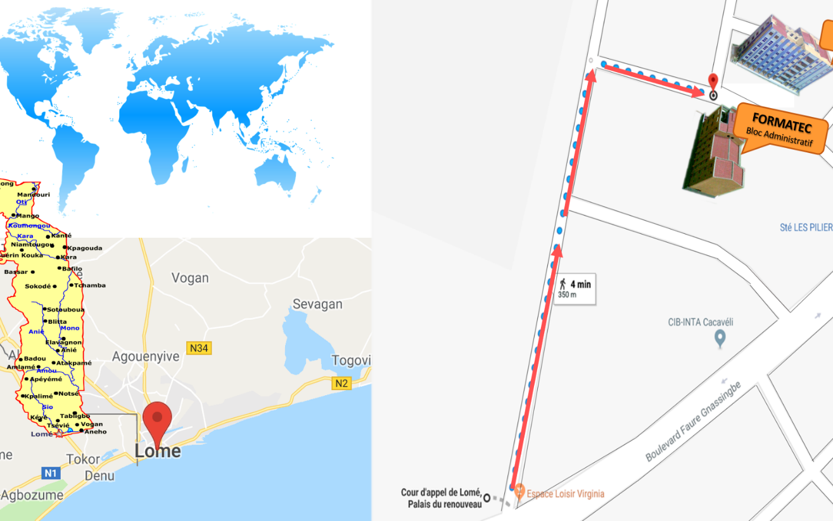Figure 2-1 : Présentation de l’institut FORMATEC

* + 1. **Etat des lieux de la gestion de la bibliothèque et des archives à FORMATEC**

Présenter l’état des lieux de la gestion de la bibliothèque de l’institut se résume à faire une description textuelle sur le déroulement des activités de la bibliothèque et des archives. Cette présentation se découpe en trois parties à savoir :

* La gestion des livres

Un livre est un document constituant un ensemble cohérent. Cela ne signifie pas forcément que le livre ne traite que d’un sujet mais qu’il sera considéré comme un  
objet unique, donc qu’il peut être décrit dans une seule notice bibliographique.  
S’il est en plusieurs volumes, il devra donc avoir le même titre et/ou les mêmes  
auteurs (et le même ISBN s’il s’agit d’un livre).  
Parmi les monographies, on distingue :

* Le livre, publié par un éditeur (Publisher)**,** qui diffère souvent de l’auteur  
  moral (editor)**,** et qui en assure en général la diffusion**.**
* La littérature grise document dactylographié ou imprimé,  
  produit à l’intention d’un public restreint, en dehors des circuits commerciaux  
  de l’édition et de la diffusion, et en marge des dispositifs de contrôle  
  bibliographique. Ces documents ne possèdent pas d’ISBN, mais, depuis  
  1999, dispose d’un ISRN. Ils sont mal  
  signalés dans les bases de données bibliographiques. Pour se les procurer, le  
  mieux est de s’adresser à leurs organismes auteurs (ou auteurs moraux,  
  editor), qui sont souvent leurs éditeurs. Le type du rapport (rapport  
  intérimaire, rapport final, rapport annuel, rapport de mission,) et son numéro  
  de série, s’il en possède un, permettront de le retrouver plus facilement.
* Le diplôme, dont la thèse, document exposant une  
  recherche scientifique originale et ses résultats, présentée à un jury dans un  
  établissement d’enseignement supérieur officiellement habilité, et soumis à  
  soutenance publique, en vue de l’obtention d’un grade ou d’un titre  
  universitaire. Seules les thèses sont bien signalées, en général dans des bases  
  spécifiques. D’une façon générale, le mieux est de s’adresser à l’université de  
  soutenance pour l’obtenir.
* La gestion des lecteurs

Un lecteur désigne une personne physique plongée dans l’occupation de la lecture, en  
ce sens que la lecture est une activité psychosensorielle qui vise à donner un sens à  
des signes graphiques recueillis par la vision et qui implique à la fois des traitements  
perceptifs et cognitifs. Dans ce contexte apparent, ces lecteurs sont représentés par des étudiants, les enseignants, et les personnes externes de l’institut FORMATEC de même qui se fidélisent à la bibliothèque en faisant régulièrement des prêts d’ouvrages.  
Un lecteur est identifié par un numéro unique (id), un nom, un prénom, un email,  
un téléphone, un code matricule, une adresse.

* La gestion des archives

L’accès aux archives papiers est considéré par certains comme plus simple et plus  
rapide. Les personnes extérieures à un service peuvent retrouver plus facilement un  
document dans un classeur que sur un disque dur où les documents sont rangés  
selon un plan de classement personnel. Pour autant, la recherche des supports papiers est parfois fastidieux et les armoires croulent sous la masse de papier. Par conséquent, il paraît nécessaire d’analyser ce qui déclenche l’impression des données : En règle générale, on imprime systématiquement les documents  
électroniques importants pour des raisons de traçabilité. Il s’agit dans ce cas de  
documents qui portent une signature manuscrite car on ne sait pas quelle est la  
valeur légale d’un document et d’une signature électronique. A côté du besoin  
juridique, la sortie sur support papier répond aussi à un besoin ergonomique : on  
trouve plus agréable de travailler sur du papier et de lire un texte imprimé que de  
lire sur un écran. Enfin, si on imprime, c’est que certains ont déjà fait les frais  
d’une évolution rapide des supports informatiques qui deviennent obsolètes et qui  
rendent les données inexploitables. Ainsi tous les services de l’institut disposant des archives sont listés dans le tableau suivant.

Tableau 2-1 : Liste des différents services et documents de l’institut

|  |  |  |
| --- | --- | --- |
| SERVICE DISPOSANT D’ARCHIVES | | DOCUMENTS |
| Service Scientifique | Service examen | Document types |
| Service Archivage Infothèque et Communication | Document types. |
| Service Laboratoire | Document types |
| Secrétariat Général | Service Recouvrement | Document types |
| Service Finance et Comptabilité | Comptabilité |
| Service Scolarité | Diplômes, paiements, des intervenants |
| Service Gestion des Domaines | Document types |
| Service Ressources Humaines | Documents types : arrêté de déconcentration, attestations diverses, bilan d’activité, bordereaux, étiquettes, listes de personnel : chômage/formation/retraites |
| Service  Médico-Social | Rapports de diagnostic |

**2-1-3 Définition des termes de références et des fonctionnalités de l’application**

Les termes de références (TDR) sont des documents présentant de façon détaillée tous les composants d’une étude à mener. C’est la toute première étape de réalisation d’une étude : le TDR sert en effet de document de référence tout au long de la réalisation de l’étude et de la rédaction du rapport. L’application à concevoir va répondre à des attentes et exigences bien précises. En effet, elle doit gérer les activités de la bibliothèque et de l’infothèque dont les principales fonctionnalités sont entre autres :

* la gestion de la bibliothèque physique et numérique,
* l’enregistrement des archives par service,
* la gestion des consultations des documents par les lecteurs,
* la gestion de prêts d’ouvrages.

Le logigramme de la figure 2-2 présente le fonctionnement de l’application :

Gestion photocopie et impression

Gestion de l’infothèque

Gestion de la documentation

Gestion des archives

Gestion de la bibliothèque

Le CRUD des archives par service

Enregistrement des documents

en fonction de différentes catégories Gestion des photocopies

Gestion de prêts des documents Gestion des impressions

Gestion de la bibliothèque

Gestion de la consultation

Figure 2-2 : Logigramme du fonctionnement de l’application

* 1. **BASE DE LA CONCEPTION DE L’APPLICATION**
     1. **Choix de la méthode de modélisation**

MERISE et UML sont deux grands principes de « traduction » ou modélisation d’un système d’information. Néanmoins, ils ne sont pas aussi proches qu’on pourrait le penser. Le choix de l’un ou de l’autre se fait selon trois axes à savoir l’accessibilité, la précision et l’exploitabilité.

Pour le premier axe (accessibilité) MERISE présente l’intérêt d’avoir des modèles logiques moins détaillés facilement compréhensibles. Elle est orientée relationnelle. Tandis qu’UML conçu pour s’adapter à n’importe quel langage de programmation orientée objet (POO), présente plusieurs modèles (diagrammes) dont leurs compréhensions nécessitent une grande attention.

En ce qui concerne le deuxième critère (précision), MERISE présente moins de précision. Malgré sa clarté, il manque une précision du fait qu’elle est éloignée du langage donc difficile à implémenter alors qu’UML intègre les éléments communs des différents langages, sa volonté est d’être fidèle à la réalisation finale. Elle est beaucoup plus complète avec ses différents diagrammes.

En termes d’exploitabilité, MERISE est une méthode plus généraliste. Elle donne une vue globale de la solution sans autant entrer dans les petits détails. Contrairement à UML qui est conçu pour l’implémentation objet avec ses différents détails et sa portabilité (s’adapte à n’importe quelle plateforme), elle est donc plus exploitable. L’une ou l’autre présente des avantages et des inconvénients. Il est réservé au concepteur de choisir la méthode la mieux adaptée pour son cas. Si on cherche la précision et l’exploitabilité UML devance MERISE. Tandis que, si c’est la clarté et l’accessibilité qui sont en question, MERISE est préférable.

A cet égard, cette étude opte pour le langage de modélisation UML en raison de son niveau de cohérence, son orientation objet et son support de communication performant qui facilite la représentation et la compréhension de solutions objets notamment sa notation graphique dont l’expression est visuelle, ce qui facilite la comparaison et l’évaluation des solutions.

* + 1. **Notion de diagrammes**

Un diagramme UML est une représentation graphique, qui permet de modéliser un aspect bien précis du système. Chaque type de diagramme UML possède une structure et des concepts prédéfinis.

Un diagramme donne à l’utilisateur un moyen de visualiser et de manipuler des éléments de modélisation.

Au total UML 2 définit treize diagrammes dont six (06) structurels et sept (07) comportementaux. Mais, cette étude se propose d’utiliser seulement trois diagrammes parmi les quatorze proposés par ce langage de modélisation.

Ce choix nous a permis de bien comprendre le fonctionnement de ces trois diagrammes, et de maîtriser leur usage au sein de cette étude sur la gestion des archives et de la bibliothèque. La figure 2-2 représente la hiérarchie des diagrammes sous forme d’un diagramme de classe

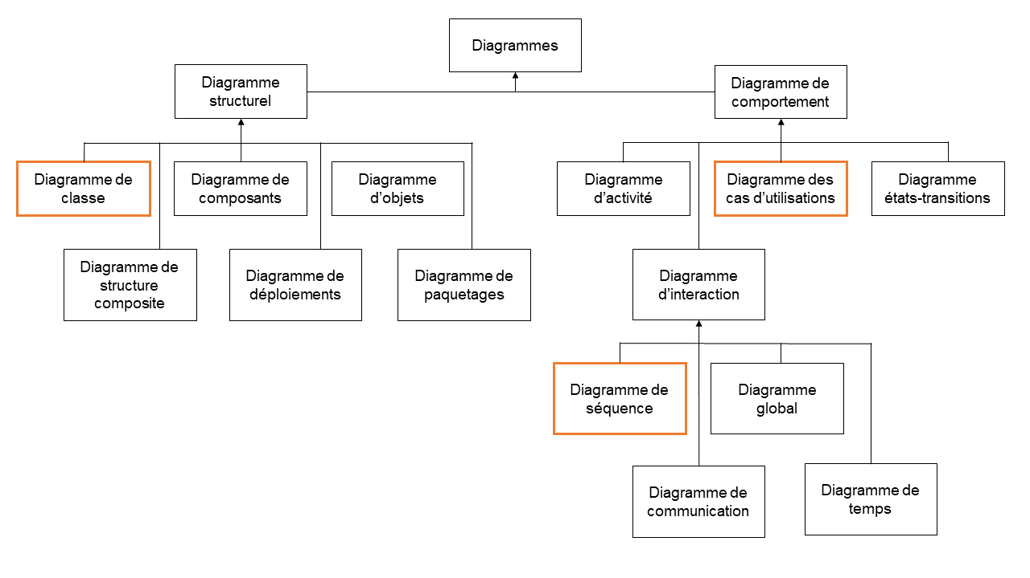

**Légende :**

: Les diagrammes utilisés dans cette étude

Figure 2-3 : Représentation hiérarchique des diagrammes UML

* + 1. **Logiciel de modélisation des diagrammes**

Le**langage UML (Unified Modeling Language)**résumeetvisualise**les systèmes de programmation orientés objet.** Le langage de modélisation d’une part permet de créer des **plans clairs**pour les projets logiciels ; d’autre part, il permet aussi de présenter des systèmes logiciels complexes de manière simple et compréhensible même pour des personnes extérieures au domaine.

Les outils UML font souvent partie du génie logiciel assisté par ordinateur, qui visent à créer le code source de manière aussi automatique que possible et à maintenir les produits logiciels finis également de la manière la plus automatisée possible. A l’aide des descriptions techniques, le processus doit être aussi exempt d’erreur que possible et aboutir rapidement à des résultats. Les outils UML doivent bien s’intégrer dans un environnement de développement intégré (IDE). Ces outils présentent aussi bien des avantages que des inconvénients à savoir :

* Lucidchart

Lucidchart est un outil UML Web. Le compte gratuit vous offre une boîte à outils UML bien remplie. Elle comprend en effet **7 types de diagrammes UML,** des langages de modélisation des processus métier tels que BPMN 2.0, des templates de symboles, des maquettes pour les appareils mobiles et l’intégration vidéo. Un point positif de Lucidchart est **son fonctionnement intuitif**. Cet outil présente des avantages et des inconvénients tels que présentés par le tableau 2-3 :

Tableau 2-2 : Avantages et inconvénients de Lucidchart

|  |  |
| --- | --- |
| Avantages | Inconvénients |
| * Nombreuses fonctions pour le travail en équipe ; * Grande bibliothèque de templates ; * Les mark-ups UML facilitent le travail ; * Evolutivité grâce au stockage dans le cloud ; * Design clair et épuré ; | * Nombreuses fonctionnalités seulement disponibles avec les comptes Professionnel et équipe ; * Pas de debugger ; * Impossible de générer du code depuis les diagrammes. |

* Power Designer

Power Designer (anciennement PowerAMC) est un logiciel de conception qui permet de modéliser les traitements informatiques et leurs bases de données associées. Power Designer est disponible sous forme d’application native Microsoft Windows ou comme plugin Eclipse. Par défaut, Power Designer stocke ses modèles sous forme de fichiers, dont l’extension dépend du type de modèle. Ainsi ses avantages et inconvénients sont entre autres :

Tableau 2-3 : Avantages et inconvénients de Power Designer

|  |  |
| --- | --- |
| Avantages | Inconvénients |
| * Modèles de données ; * Prise en main facile ; * Implémentation automatique c’est-à-dire du reverse influencing ; * Ingénierie inversée ; * Génération de documentation. | * N’est qu’un outil de modélisation ; * Disponible uniquement sous le système d’exploitation Windows. |

En outre, cette étude se porte sur le choix de l’outil de modélisation Power Designer en raison de son implémentation rapide et de sa prise en main facile au détriment des autres outils de modélisation.

# **CHAPITRE 3 : REALISATION ET VALIDATION DE L’APPLICATION**

* 1. **PRESENTATION DE L’APPLICATION**
     1. **Organigramme du projet**

Le chemin schématique de la figure 3-1 est l’organigramme décrivant l’ensemble des étapes d’utilisation de l’application web sous une forme mosaïque.

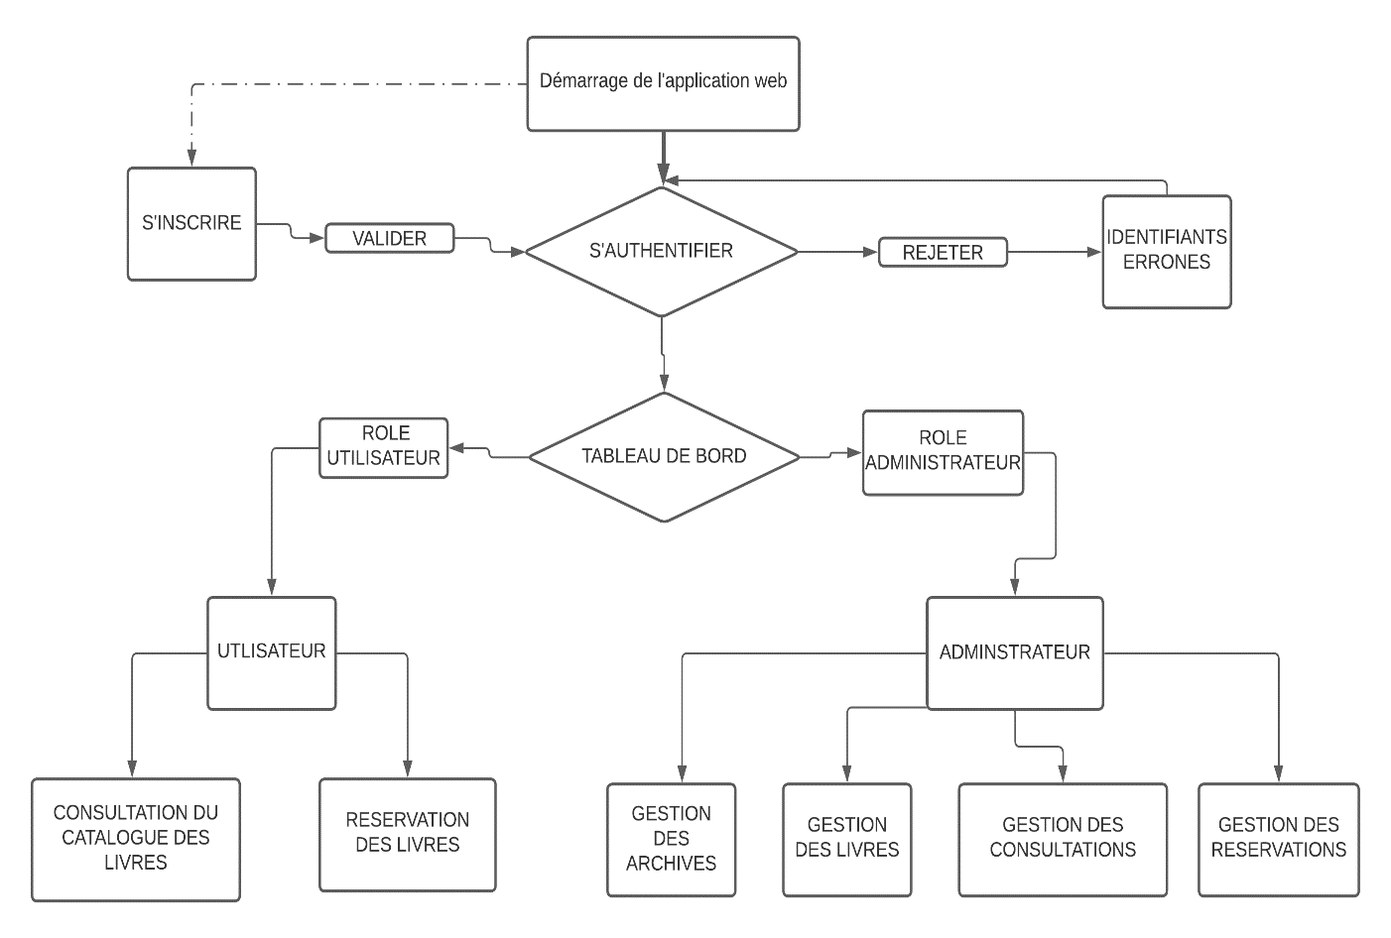

Figure 3-1 : Organigramme du projet

* + 1. **Description du projet**

Réaliser l’application consiste à développer les codes des différentes fonctions en langage JAVA ici souhaité, l’objet de ce chapitre est de présenter le mode de travail ainsi que les différentes interfaces graphiques.

Cette application est conçue principalement pour la gestion de la bibliothèque et des archives ; cette gestion offre plusieurs possibilités telles que :

* l’ajout, la suppression, le tri ainsi que la modification des différents champs,
* la possibilité d’afficher la liste des livres et archives et des emprunts,
* faire un graphe d’état de l’utilisation des entités.
  + 1. L’environnement de développement

La réalisation de ce projet dans son entièreté s’est faite avec une machine dont les caractéristiques sont les suivantes :

* Ordinateur : DELL Latitude E5540 Noir Mate,
* Un processeur : Intel core™ i7- 4600U cadencé à 2.70 GHz /64 bits,
* Mémoire RAM : 12 GB,
* Disque dur : 1 TB,
* Carte graphique : NVIDIA GeForce GT 720M dédié 2GB ; total 6GB,
* Système d’exploitation Windows 10.
  + 1. Outils de développement

Dans le cadre de cette étude, les outils de développement sont entre autres :

* XAMPP : C’est un ensemble de logiciels permettant de mettre en place un serveur Web local. Il s’agit d’une distribution de logiciels libres X cross Apache Maria DB Perl HP offrant une bonne souplesse d’utilisation, réputée pour son installation simple et rapide. Ainsi, il est à la portée d’un grand nombre de personnes puisqu’il ne requiert pas de connaissances particulières et fonctionne, de plus sur les systèmes d’exploitation les plus répandus.
* MozillaFirefox est un navigateur web libre et gratuit, développé et distribué par la Mozilla foundation avec l’aide de milliers de bénévoles grâce aux méthodes de développement du logiciel libre/open source et à la liberté du code source. C’est le moteur de rendu de vue de l’application.
* Eclipse est un projet, décliné et organisé en un ensemble de sous-projets de développements logiciels, de fondation Eclipse visant à développer un environnement de production de logiciels libre qui soit extensible, universel et multi langages, en s’appuyant principalement sur Java. C’est un environnement de développement intégré (IDE).
  1. **PRESENTATION DES DIFFERENTS DIAGRAMMES DE L’APPLICATION**
     1. **Diagramme de cas d’utilisation**
        1. **Identifications des acteurs**

Un acteur représente l’abstraction d’un rôle joué par des entités externes (utilisateur,  
dispositif matériel ou autre système) qui interagit directement avec le système étudié.  
Les principaux profils qui auront à utiliser le système d’information sont les suivants :

Tableau 3-1 : Identification des acteurs du système d’information

|  |  |
| --- | --- |
| ACTEURS | DESCRIPTIONS |
| Administrateur | Détient tous les droits de l’application. |
| Détient les droits de gestion des ouvrages, gestion des utilisateurs. Également il détient le droit de gestions des consultations et de gestion des réservations des ouvrages. |
| Utilisateur | Détient le droit de consultation, de gestion de réservation etd’emprunt. |

* + - 1. **Modélisation du diagramme des cas d’utilisation**

Les cas d’utilisation du système sont organisés en cinq packages à savoir :

* la gestion des ouvrages (ajout, modification, suppression et mise à jour),
* la gestion des utilisateurs (consultation de la liste des comptes),
* la gestion des emprunts et réservations,
* la gestion des archives,
* la gestion des photocopies et impression.

Les diagrammes de cas d’utilisation (DCU) sont des diagrammes UML utilisés pour donner une vision globale du comportement fonctionnel d’un système logiciel. Ils sont utiles pour des présentations auprès de la direction ou des acteurs d’un projet. Cette partie montre les différentes étapes du cheminement de compréhension du travail.

Pour une compréhension subtile de ces diagrammes, le tableau 3-2 présente une légende bien détaillée des acteurs et relations de ces différents diagrammes.

Tableau 3-2 : Légende des diagrammes des cas d’utilisation

|  |  |
| --- | --- |
| Symbole | Description |
|  | Un acteur est l’idéalisation d’un rôle joué par une personne externe, un processus ou une chose qui interagit avec un système. |
|  | Un cas d’utilisation est une unité cohérente représentant une fonctionnalité visible de l’extérieur. Il réalise un service de bout en bout, avec un déclenchement, un déroulement et une fin, pour l’acteur qui l’initie. |
|  | Relation entre un acteur et un cas d’utilisation |
| <<include>> | Relation d’inclusion : Le cas A dépend de B |
| <<extend>> | Relation d’extension : Le cas A peut être appelé au cours de l’exécution du cas B |
|  | Relation de généralisation : Le cas B est un cas particulier A |

Les figures suivantes représentent les diagrammes de cas d’utilisation de cette étude. La figure 3-2 présente le diagramme de cas d’utilisation de l’application

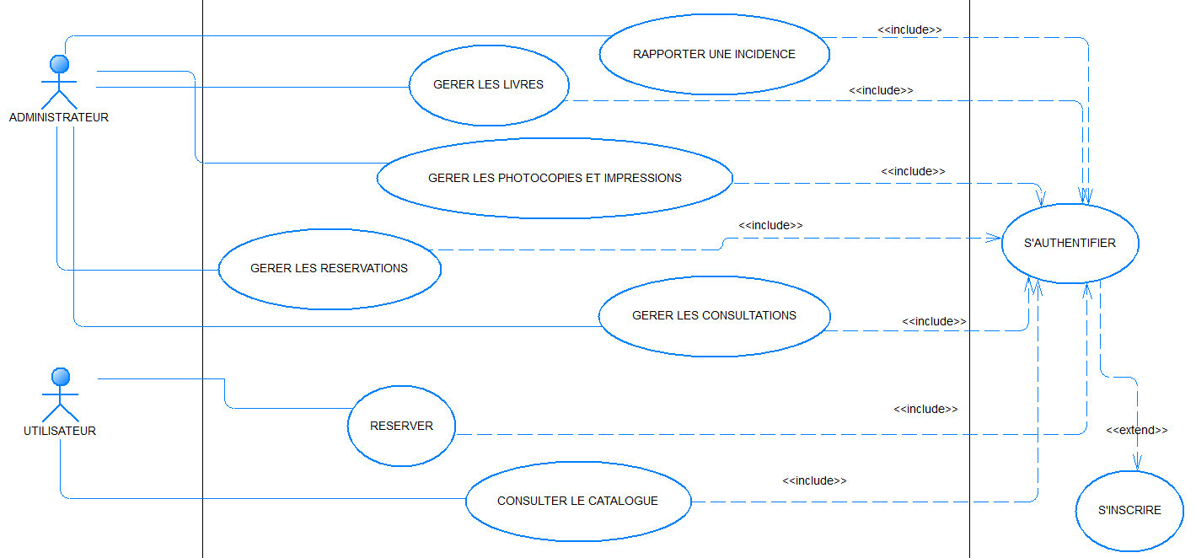

Figure 3-2 : Diagramme des cas d’utilisation de l’étude

* Gestion de réservation

Le diagramme de cas d’utilisation de la gestion des réservations est décrit suivant à travers la figure 3-3

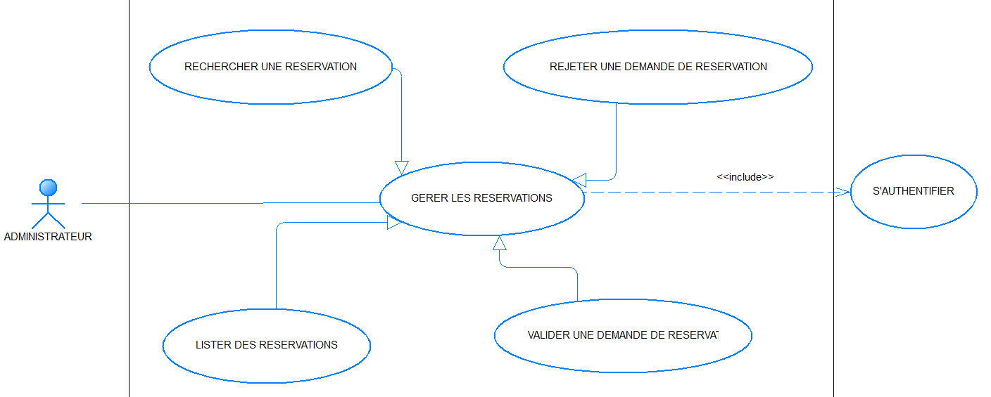

Figure 3-3 : DCU de gestion des réservations administrateur

Le tableau suivant décrit le digramme de cas d’utilisation de la gestion des réservations

Tableau 3-3 : Description textuelle du DCU de gestion des réservations administrateur

|  |  |
| --- | --- |
| Rôles | Descriptions |
| Titre | Gestion des réservations |
| Objectifs | Valider ou rejeter une réservation |
| Acteurs principaux | Bibliothécaire |
| Fonctions | * Valider une réservation * Consulter les réservations * Rejeter une réservation * Chercher une réservation par (date...) * Gérer les traitements de retour |
| Exception 1 | Message d’erreur si l’un des champs du formulaire n’est pas rempli. |
| Exception 2 | L’utilisateur n’aura pas le droit d’effectuer une réservation tant qu’il n’a pas encore achevé une opération de retour de prêt. |

* Gestion des livres

La gestion des livres est une opération qui consiste à enregistrer les différentes informations du livre dans une base données. Ainsi le diagramme de cas d’utilisation suivant décrit de manière graphique et textuelle cette gestion.

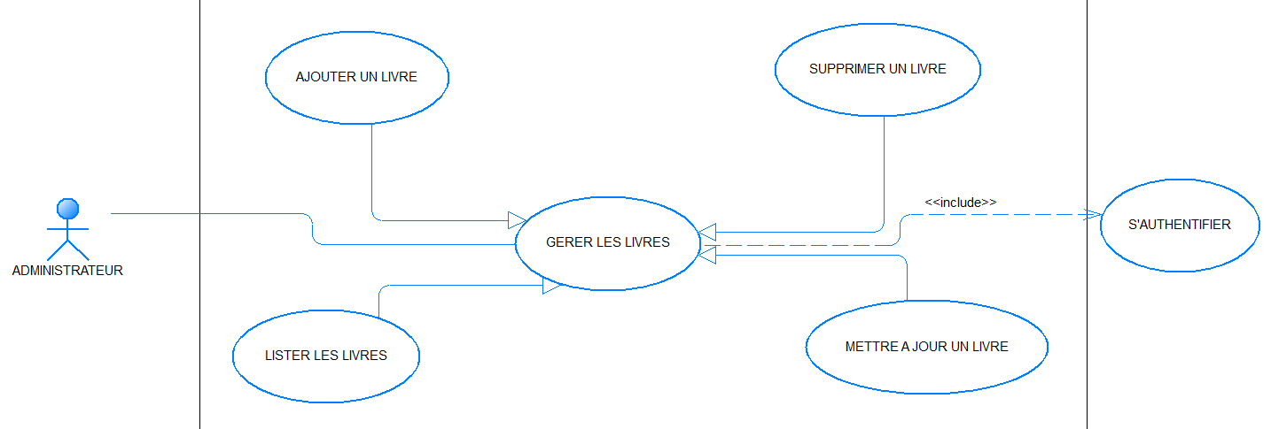Figure 3-4 : DCU de gestion des livres

Ensuite vient, la description textuelle du DCU de gestion des livres

Tableau 3-4 : Description textuelle du DCU de gestion des livres

|  |  |
| --- | --- |
| Rôles | Descriptions |
| Titre | Gestion des livres |
| Objectifs | Gérer les livres de la bibliothèque |
| Acteur principal | Bibliothécaire |
| Fonctions | Ajouter, Lister, Supprimer et Mettre à jour les livres |
| Exception | Message d’erreur si l’un des champs obligatoires n’est pas rempli. |

* Gestion des réservations des livres

La figure 3-5 représente le digramme de cas d’utilisation de réservation. Un visiteur est un acteur externe au système d’information.

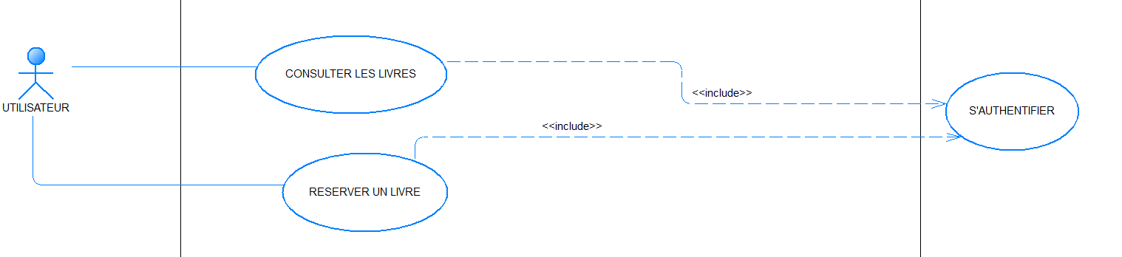Figure 3-5 : DCU de gestion de réservation utilisateur

Le tableau suivant décrit le diagramme textuel de réservation

Tableau 3-5 : Description textuelle du DCU de réservation utilisateur

|  |  |
| --- | --- |
| Rôles | Descriptions |
| Titre | Gestion réservation |
| Objectifs | Effectuer une demande de réservation |
| Acteur principal | Utilisateur |
| Acteur secondaire | Visiteur |
| Tableau 3-5 : Suite | |
| Fonctions | * Consulter le catalogue des livres * Effectuer une demande de réservation * Annuler une réservation * Consulter les réservations déjà effectuées |
| Exception 1 | Message d’erreur si l’un des champs obligatoires n’est pas rempli. |
| Exception 2 | Message d’erreur si le livre est indisponible |
| Exception 3 | Un visiteur ne peut pas faire une demande de réservation |

* Gestion des photocopies et impressions

L’utilisation du papier se traduit par la gestion des photocopies et impressions. Le diagramme des cas d’utilisation de cette gestion se présente à la figure 3-6.

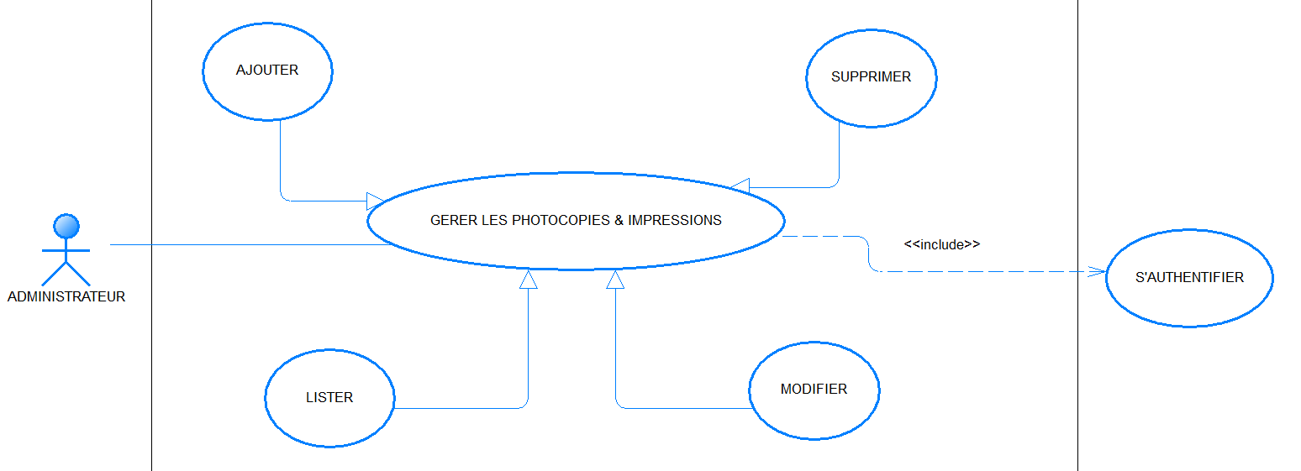Figure 3-6 : DCU pour la gestion des photocopies et impressions

La description textuelle de ce DCU est présentée dans le tableau 3-6 suivant

Tableau 3-6 : Description textuelle du DCU pour la gestion des photocopies et impressions

|  |  |
| --- | --- |
| Rôles | Descriptions |
| Titre | Gestions des photocopies et impressions |
| Objectifs | Gérer des photocopies et impressions |
| Acteurs principaux | Bibliothécaire, Administrateur |
| Fonctions | L’ajout, lister, mise à jour et la suppression constituent les fonctions de la gestion des photocopies et impressions |
| Exception | Message d’erreur si l’un des champs obligatoires n’est pas rempli. |

* Gestion des archives

Cette gestion se traduit à travers ce diagramme de la figure 3-7 suivant.

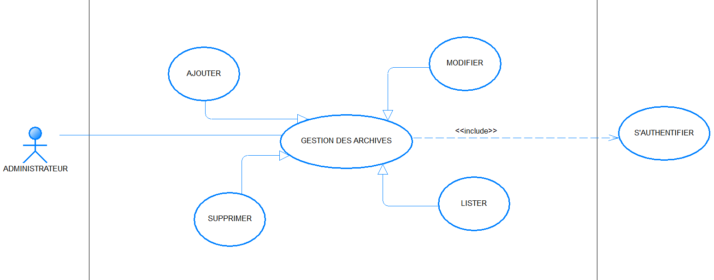Figure 3-7 : DCU gestion des archives

Le tableau 3-7 suivant présente une description claire et net de ce diagramme

Tableau 3-7 : Description textuelle du DCU des archives

|  |  |
| --- | --- |
| Rôles | Descriptions |
| Titre : | Gestions des archives |
| Objectifs | Gérer les archives |
| Acteurs principaux | Archivistes |
| Fonctions | L’ajout, lister, supprimer, mise à jour des archives |
| Exception | Message d’erreur si l’un des champs obligatoires n’est pas rempli. |

* + 1. **Dictionnaire de données**

Un dictionnaire des données est une collection de métadonnées ou de données de référence nécessaires à la conception d’une base de données relationnelle. Il revêt une importance stratégique particulière, car il est le vocabulaire commun de l’organisation. Il décrit des données aussi importantes.

Tableau 3-8 : Dictionnaire de données

|  |  |  |  |  |
| --- | --- | --- | --- | --- |
| N° | CODE MNEMONIQUE | DESIGNATION | TYPE | TAILLE |
| 1 | idNature | Identifiant primaire de la nature du livre | N |  |
| 2 | typeDocument | Type de document de la nature | A | 30 |
| 3 | actif | Etat de la nature | Booléen | 1 |
| 4 | idFiliere | Identifiant primaire de spécialité | N |  |
| 5 | nomfiliere | Nom de la spécialité | AN | 30 |
| 6 | actif | Etat de la donnée | Booléen | 1 |
| 7 | acronyme | Acronyme de la spécialité | AN | 30 |
| 8 | idGrade | Identifiant primaire du grade | N |  |
| 9 | niveau | Libelle du niveau de grade | AN | 30 |
| 10 | idRayon | Identifiant primaire du rayon de classement du livre | N |  |
| Tableau 3.8 : Suite | | | | |
| 11 | nomRayon | Libellé du nom rayon | AN | 30 |
| 12 | idLivre | Identifiant primaire du livre | N |  |
| 13 | nomatriculeLivre | Numéro matricule du livre | AN | 30 |
| 14 | nomAuteur | Nom de l’auteur du livre | AN | 30 |
| 15 | prenomAuteur | Prénom de l’auteur | AN | 30 |
| 16 | anneeSoutenance | L’année de soutenance | Date | 10 |
| 17 | quantite | La quantité de livre enregistrée | N | 3 |
| 18 | dateEntree | La date d’enregistrement du livre | Date |  |
| 19 | directeurMemoire | Le directeur mémoire de mémoire | AN | 30 |
| 20 | theme | Le thème du livre | AN | 500 |
| 21 | referencement | Le référencement du livre | AN | 250 |
| 22 | actif | Etat du livre | Booléen | 1 |
| 23 | idIncident | Identifiant primaire de l’incident à rapporter | N |  |
| 24 | dateRapport | La date du rapport | Date | 10 |
| 25 | nomEtudiant | Le nom de l’étudiant concerné | AN | 30 |
| 26 | resumeRapport | Le résumé de l’incident | AN | 150 |
| 27 | idCategorienumérique | Identifiant numérique de catégorie numérique | N |  |
| 28 | categorie | Libellé du catégorie | AN | 30 |
| 29 | idNumerique | Identifiant primaire du document numérique | N |  |
| 30 | nomatriculeNum | Numéro matricule du document numérique | AN | 30 |
| 31 | auteurNum | Le nom de l’auteur du document numérique | AN | 30 |
| 32 | dateJour | La date d’enregistrement | Date | 10 |
| 33 | cheminAccess | Le chemin d’accès de sauvegarde du document numérique | AN | 30 |
| 34 | idPhotocopie | Identifiant primaire de la photocopie | N |  |
| 35 | copieEtudiant | Nombre de photocopies effectuées par les étudiants | N |  |
| Tableau 3.8 : Suite | | | | |
| 36 | copieRatee | Nombre de photocopies ratées | N |  |
| 37 | copieFormatec | Nombre de photocopies effectuées par les l’institut | N |  |
| 38 | totalCopies | Le nombre total de photocopie effectuée | N |  |
| 39 | idImpression | Identifiant primaire de la table impression | N |  |
| 40 | dateJour | Date d’enregistrement de l’opération | Date | 10 |
| 41 | designation | Désignation | AN | 30 |
| 42 | nbreCopie | Total copie réalisée | N |  |
| 43 | niveauImp | Niveau d’appartenance ayant effectué l’opération | AN | 30 |
| 44 | observation | Observation |  |  |
| 45 | idConsultationphysique | Identifiant primaire consultation physique du livre | N |  |
| 46 | nomConsultantph | Nom du consultant physique | AN | 30 |
| 47 | professionPh | La profession du consultant | AN | 30 |
| 48 | servicePh | Le service d’appartenance | AN | 30 |
| 49 | sexePh | Le sexe du consultant | AN | 30 |
| 50 | telephonePh | Le numéro de téléphone | N | 8 |
| 51 | datejourPh | Date de consultation | Date | 10 |
| 52 | idConsultationnumerique | Identifiant numérique de consultation numérique du livre | N |  |
| 53 | nomConsultantnum | Nom du consultant numérique | AN | 30 |
| 54 | professionNum | La profession du consultant numérique | AN | 30 |
| 55 | serviceNum | Le service d’appartenance | AN | 30 |
| 56 | sexeNum | Le sexe du consultant numérique | AN | 1 |
| 57 | telephoneNum | Le numéro de téléphone | N |  |
| 58 | datejourNum | Date de consultation numérique | Date | 10 |
| 59 | idArchive | Identifiant primaire des archives | N |  |
| 60 | contenuAr | Le contenu de l’archive | AN | 30 |
| 61 | datejourAr | Date d’enregistrement de l’archive | Date | 10 |
| tableau 3.8 : suite | | | | |
| 62 | emplacementAr | L’emplacement de sauvegarde de l’archive | AN | 30 |
| 63 | nomArchive | Le nom de l’archive | AN | 30 |
| 64 | idAga | Identifiant primaire de l’archive de gestion académique | N |  |
| 65 | idAs | Identifiant numérique de l’archive de scolarité | N |  |
| 66 | idSexamen | Identifiant primaire de l’archive du service Examen | N |  |
| 67 | idBibliotheque | Identifiant primaire de l’archive du service bibliothèque | N |  |
| 68 | idSms | Identifiant primaire de l’archive du service médico-social | N |  |
| 69 | nomUser | Nom de l’utilisateur | AN | 30 |
| 70 | idAutre | Identifiant primaire de l’archive du service divers | N |  |
| 71 | idAutre | Identifiant primaire de l’archive du service divers | N |  |
| 72 | emailUser | Email de l’utilisateur | AN | 30 |
| 73 | password | Le mot de passe de l’utilisateur | AN | 30 |
| 74 | idRole | Identifiant primaire du rôle | N |  |
| 75 | nomRole | Le nom du rôle | AN | 30 |
| 76 | idReservation | Identifiant primaire de réservation | N |  |
| 77 | datejourRes | Date du jour de l’opération | Datetime | 10 |
| 78 | dateReservation | La date de réservation | Datetime | 10 |

**Légende :**

* le code mnémonique : il s'agit d'un libellé désignant une donnée (par exemple «titreL» pour le titre d'un livre) ;
* la **désignation :** il s'agit d'une mention décrivant ce à quoi la donnée correspond (par exemple « titre du livre ») ;
* le **type de donnée :**
  + **A**ou**Alphabétique :** lorsque la donnée est uniquement composée de caractères alphabétiques (de 'A' à 'Z' et de 'a' à 'z'),
  + **N**ou**Numérique :** lorsque la donnée est composée uniquement de nombres (entiers ou réels),
  + **AN**ou**Alphanumérique :** lorsque la donnée peut être composée à la fois de caractères alphabétiques et numériques,
  + **Date :** lorsque la donnée est une date (au format AAAA-MM-JJ),
  + **Datetime :** lorsque la donnée est une date heure (au format AAAA-MM-JJ hh :mm : ss),
  + **Booléen** : Vrai ou Faux.
* la **taille :** elle s'exprime en nombre de caractères ou de chiffres. Dans le cas d'une date au format AAAA-JJ-MM, on compte également le nombre de caractères, soit 10 caractères.
  + 1. **Diagramme de classe**

Le diagramme des classes est un schéma utilisé en [génie logiciel](https://fr.wikipedia.org/wiki/G%C3%A9nie_logiciel) pour présenter les [classes](https://fr.wikipedia.org/wiki/Classe_(informatique)) et les [interfaces](https://fr.wikipedia.org/wiki/Interface_(informatique)) des systèmes ainsi que les différentes relations entre celles-ci. Ce [diagramme](https://fr.wikipedia.org/wiki/Diagramme) fait partie de la partie [statique](https://fr.wikipedia.org/wiki/Statique) d’[UML](https://fr.wikipedia.org/wiki/Unified_modeling_language) car il fait abstraction des aspects temporels et [dynamiques](https://fr.wikipedia.org/wiki/Dynamique).

Une [classe](https://fr.wikipedia.org/wiki/Classe_(informatique)) décrit les responsabilités, le comportement et le type d’un ensemble d’objets. Les éléments de cet ensemble sont les [instances](https://fr.wikipedia.org/wiki/Instance_(programmation)) de la classe. Une [classe](https://fr.wikipedia.org/wiki/Classe_(informatique)) est un ensemble de [fonctions](https://fr.wikipedia.org/wiki/Fonction_(informatique)) et de données (attributs) qui sont liées ensemble par un champ sémantique. Les classes sont utilisées dans la [programmation orientée objet](https://fr.wikipedia.org/wiki/Programmation_objet). Elles permettent de modéliser un [programme](https://fr.wikipedia.org/wiki/Programme_informatique) et ainsi de découper une tâche complexe en plusieurs petits travaux simples. Les classes peuvent être liées entre elles grâce au mécanisme d’[héritage](https://fr.wikipedia.org/wiki/H%C3%A9ritage_(Informatique)) qui permet de mettre en évidence des relations de parenté. D’autres relations sont possibles entre des classes, chacune de ces relations est représentée par un arc spécifique dans le diagramme de classes.

Le digramme de classe de cette étude est représenté à travers la figure 3-8 suivant.

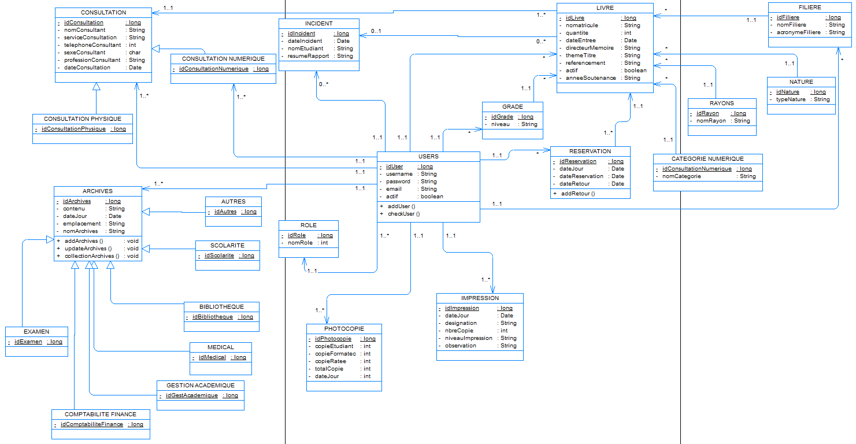Figure 3-8 : Diagramme de classe du projet

* + 1. **Diagramme de séquence**

Le diagramme de séquence est une représentation intuitive utilisée pour concrétiser des interactions entre les classes. Le diagramme de séquence décrit un scénario qui modélise une exécution particulière d’un cas d’utilisation du début jusqu’à la fin. Il correspond à une sélection d’enchaînements du cas d’utilisation entre acteur et système.

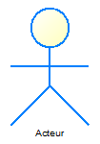 ACTEUR 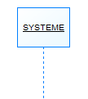SYSTEME

* **Diagramme de séquence d’authentification**

Pour bien profiter des privilèges dédiés aux utilisateurs, un visiteur doit d’abord passer par la phase d’inscription avec succès et pour cela, il faut qu’il passe par l’ensemble des séquences mise en place simplifiées à travers cette figure suivante :

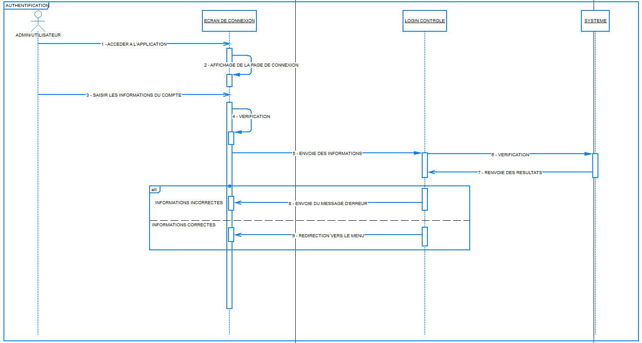

Figure 3-9 : Diagramme de séquence d’authentification

**Légende :**

1 : L’utilisateur accède à l’application,

2 : viens ensuite l’affichage de la page de connexion,

3 : l’utilisateur saisit ses identifiants,

4 : début de la session de vérification,

5 : transfert des informations pour vérification,

6 : vérification de la conformité des identifiants,

7 : renvoie des résultats après vérifications,

8 : identifiants erronés donc de ressaisir,

9 : identifiants corrects donc poursuivre les opérations

* **Diagramme de séquence de gestion d’emprunt**

La figure 3-10 est un diagramme qui décrit de manière succincte l’acheminement d’un document de la bibliothèque à la prise en main de l’utilisateur en passant par des validations.

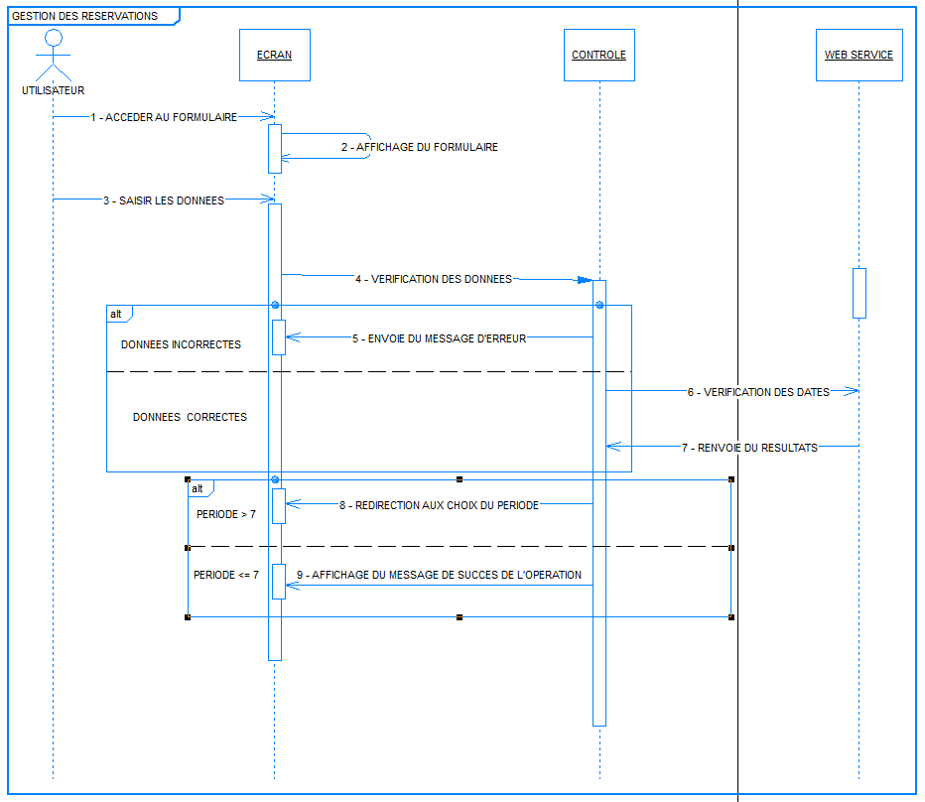

Figure 3-10 : Diagramme de séquence pour la gestion de réservation

**Légende :**

1 : L’utilisateur accède au formulaire de réservation,

2 : viens ensuite l’écran de demande de réservation,

3 : il saisit les informations concernant le livre à réserver,

4 : début de la séquence de vérification des données saisies,

5 : message d’erreur si champ non remplie ou manquant,

6 : reprises de la vérification des données,

7 : retour des résultats après vérification,

5 : redirection au formulaire pour les dates incohérentes,

5 : affichage d’un message de succès pour l’opération effectuée.

* **Diagramme de séquence d’ajout de livre**

La figure 3-11 suivante est la représentation du diagramme de séquence d’ajout de livre.

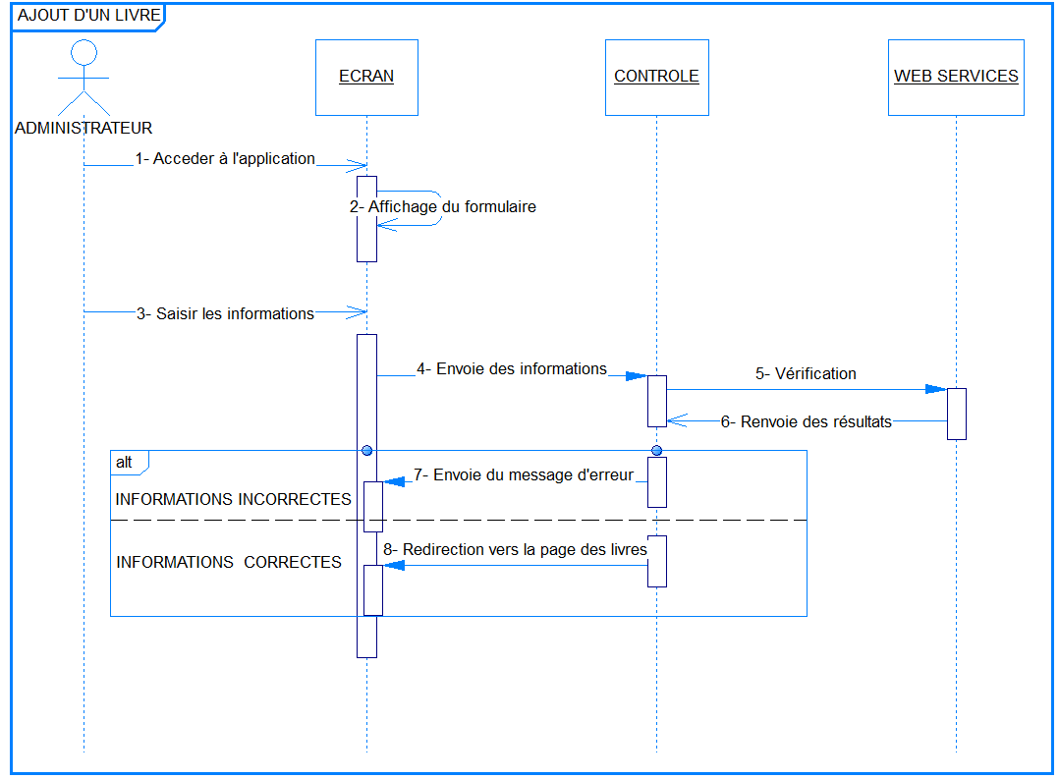Figure 3-11 : Diagramme de séquence d’un enregistrement de livre

**Légende :**

1 : L’utilisateur accède à l’application,

2 : affichage du formulaire d’ajout d’un livre,

3 : remplir les champs d’informations,

4 : envoie des informations remplies pour contrôle,

5 : vérification des données,

6 : renvoie des résultats après vérification,

7 : envoie du message d’erreur,

8 : redirection après validation de l’opération.

* **Diagramme de séquence d’enregistrement d’archive**

Ce diagramme de séquence d’enregistrement d’archive est représenté par la figure 3-12.

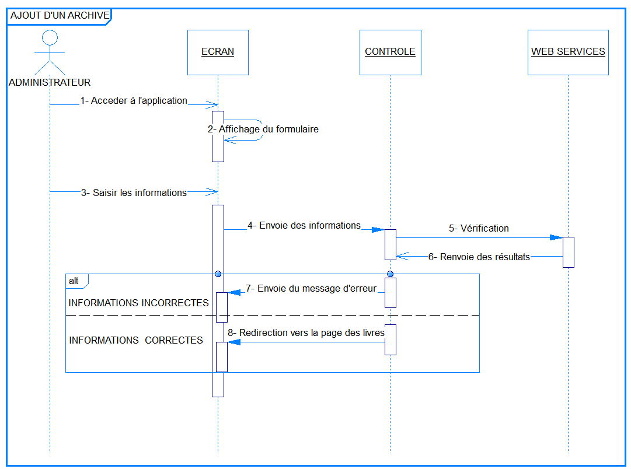

Figure 3-12 : Diagramme de séquence d’enregistrement des archives

**Légende :**

1 : L’utilisateur accède à l’application,

2 : affichage du formulaire d’ajout d’une archive,

3 : remplir les champs d’informations,

4 : envoie des informations remplies pour contrôle,

5 : vérification des données,

6 : renvoie des résultats après vérification,

7 : envoie du message d’erreur,

8 : redirection après validation de l’opération.

* 1. **Système de gestion de base de données relationnelle : MySQL**

MySQL est un système de gestion de bases de données relationnelles (SGBDR). Il est distribué sous une double licence [GPL](https://fr.wikipedia.org/wiki/Licence_publique_g%C3%A9n%C3%A9rale_GNU) et [propriétaire](https://fr.wikipedia.org/wiki/Logiciel_propri%C3%A9taire). Il fait partie des logiciels de gestion de [base de données](https://fr.wikipedia.org/wiki/Base_de_donn%C3%A9es) les plus utilisés au monde, autant par le grand public (applications web principalement) que par des professionnels, en concurrence avec [Oracle](https://fr.wikipedia.org/wiki/Oracle_Database), [PostgreSQL](https://fr.wikipedia.org/wiki/PostgreSQL) et [Microsoft SQL Server](https://fr.wikipedia.org/wiki/Microsoft_SQL_Server).

* 1. **Réalisation de l’application de gestion des archives et de la bibliothèque**
     1. **Interface d’Eclipse**

Eclipse est un environnement de développement intégré (IDE) utilisé dans la programmation informatique. Il contient un espace de travail de base et un système de plug-in extensible pour personnaliser l'environnement. Eclipse est écrit principalement en Java et son utilisation principale est pour développer des applications Java, mais il peut également être utilisé pour développer des applications dans d'autres langages de programmation via des plug-ins, notamment Ada, ABAP, C, C++, C#, COBOL, D, Fortan, Groovy, PHP, JavaScript, Prolog, Python, Ruby (y compris le Framework Ruby on Rails). Il peut également être utilisé pour développer des documents avec LaTeX (via un plug-in Tex Lipse) et des packages pour le logiciel Mathematica. Les environnements de développement incluent les outils de développement Java Eclipse pour Java et Scala, Eclipse CDT pour C / C ++ et Eclipse PDT pour PHP, entre autres. La figure 3-13 présente est l’interface d’Eclipse.

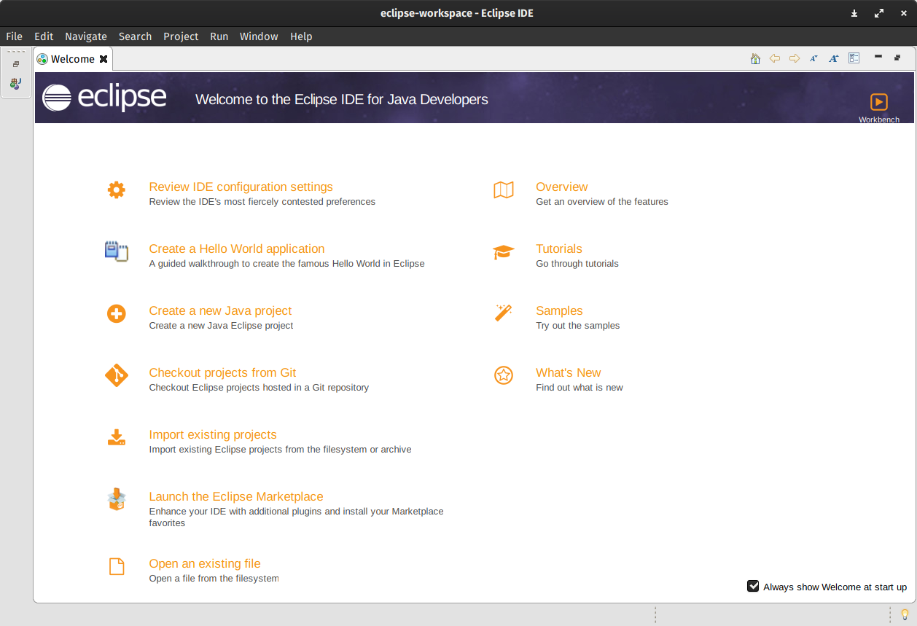

Figure 3-13 : Interface d'Eclipse

* + - 1. **Création du projet Spring Boot avec Eclipse**

Pour créer un nouveau projet Spring Boot, on dispose de deux méthodes de création à savoir :

* Générer le projet facilement et rapidement à l’aide d’un formulaire via une interface web ergonomique sur <http://start.spring.io>
* Générer également le projet en se rendant sur Eclipse STS, faire un « New », « Spring Starter Project ».

Dans les deux cas, on doit configurer les informations de l’artéfact, donnez un nom au projet et choisir les starters correspondant aux fonctionnalités à mettre en place dans le projet. Les autres paramètres peuvent être laissez par défaut.

* + - 1. **Architecture d’un projet Spring Boot**

L’arborescence d’un projet Spring Boot se présente comme suit :

* Répertoire /src.
* Répertoire /main :
* répertoire /java : Répertoire contenant tous les fichiers java du projet,
* répertoire /ressources :
* répertoire /static : Il contient tous les fichiers web statiques (css, js …),
* répertoire /templates : Il contient tous les vues (html, PHP, jsp…),
* fichier de configuration du projet : application.properties,
* Répertoire /test :
* répertoire /java : Il contient toutes les classes de tests (unitaire, intégration…), dans notre cas il est empaqueté sous le nom de src/test/java ;
* Répertoire /target : Il contient les différents fichiers générés après un build Maven,
* Fichier de configuration Maven du projet : pom.xml.
  + - 1. **Ecriture du code**

En informatique, le codesource est un texte qui présente les instructions composant un programme sous une forme lisible, telles qu'elles ont été écrites dans un langage de programmation. Le code source se matérialise généralement sous la forme d'un ensemble de fichiers texte.

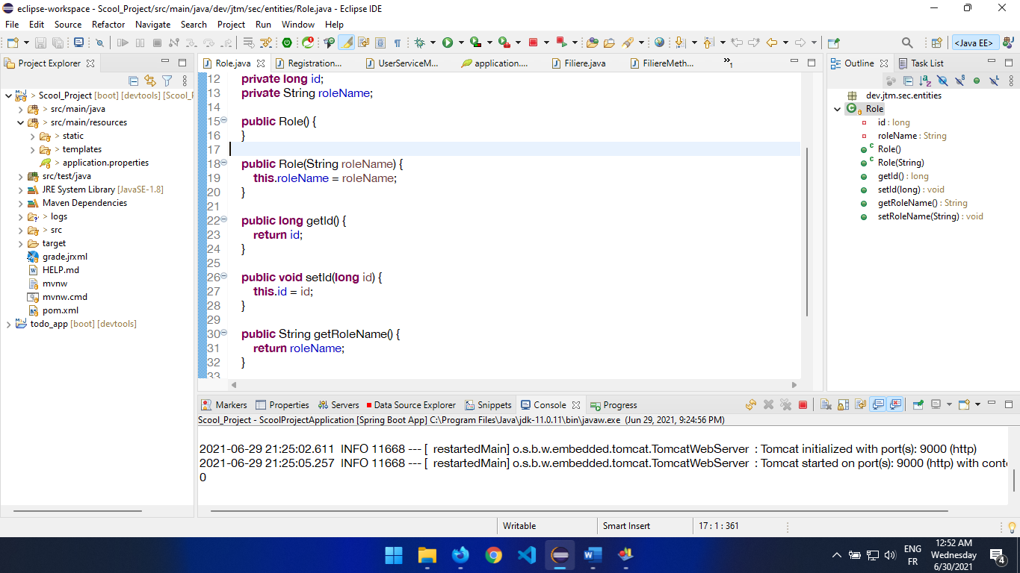

Figure 3-14 : Interface d’écriture de code

* + - 1. **Exécution du programme**

L’exécution est le processus par lequel un ordinateur ou une machine virtuelle met en œuvre les instructions d'un programme. Les instructions du programme entraînent des séquences d'actions élémentaires sur la machine d'exécution. Les effets qu'entraînent ces actions sont conformes à la sémantique des instructions du programme.

Un programme en cours d'exécution est appelé un processus. Avant l'exécution, un programme doit d'abord être écrit. Cela se fait généralement dans le code source, qui est ensuite compilé au moment de la compilation et es lié à un fichier exécutable. Ce fichier exécutable est alors invoqué, le plus souvent, par un système d'exploitation, qui charge le programme dans la mémoire et éventuellement effectue une liaison dynamique avec la base de données, et alors commence l'exécution en déplaçant le contrôle au point d’entrée du programme.

Toutes ces étapes dépendent de l'application binary interface du système d'exploitation. À ce stade, l'exécution commence et le programme entre dans le moment d’exécution. Ensuite, le programme s'exécute jusqu'à ce qu'il se termine, soit normalement, soit par un crash s’il y a des erreurs dans le code source.

* + 1. **Page d’authentification de l’application** 
       1. **Page d’inscription de l’application**

La page d’inscription se figure comme une porte d’entrée à l’application. Cette page permet à tout utilisateur de s’inscrire avant toute opération sur l’application. La figure 3-15 représente la page d’inscription de l’application.

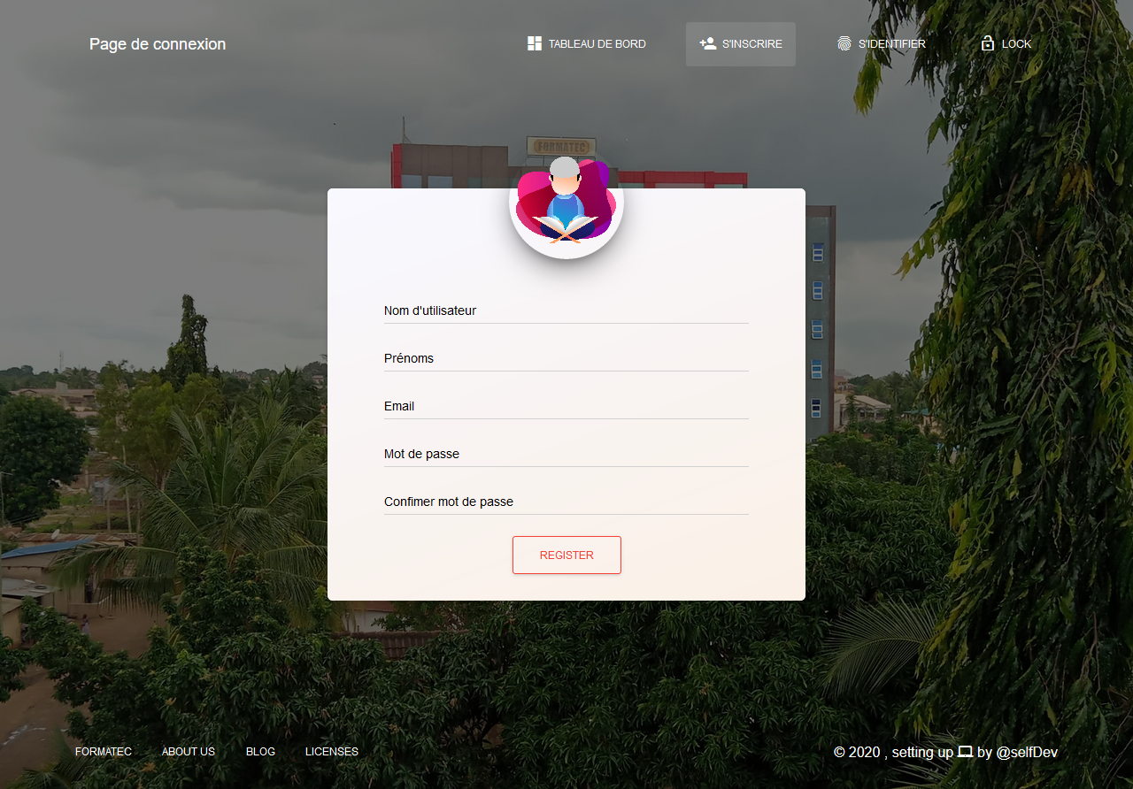Figure 3-15 : Page d’inscription de l’application

* + - 1. **Page de connexion à l’application**

La page de connexion de l’application permet à l’utilisateur de saisir ses identifiants s’il est déjà bien sûr enregistré une fois dans la base de données (figure 3-16). L’utilité de cette page est de récupérer les informations de l’utilisateur connecté afin de vérifier son l’identité.

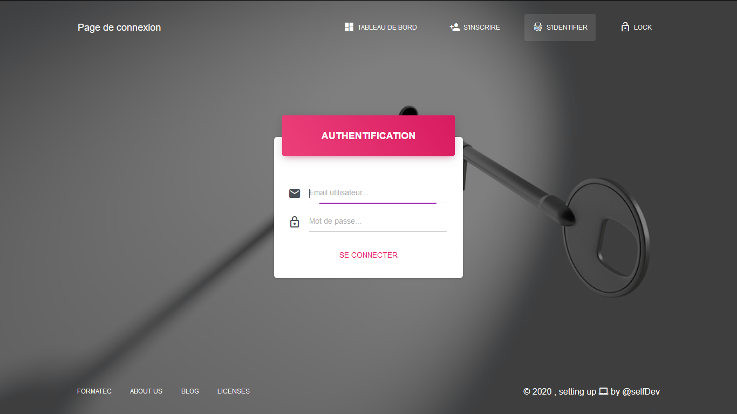Figure 3-16 : Page de connexion à l’application

* + 1. **Le menu de l’application**

Cette interface de navigation vient après l’authentification de l’application. C’est le menu général de l’application.

* + - 1. **Le menu d’application administrateur**

Cette interface affiche le menu général de l’application après l’authentification de l’administrateur (figure 3-17).

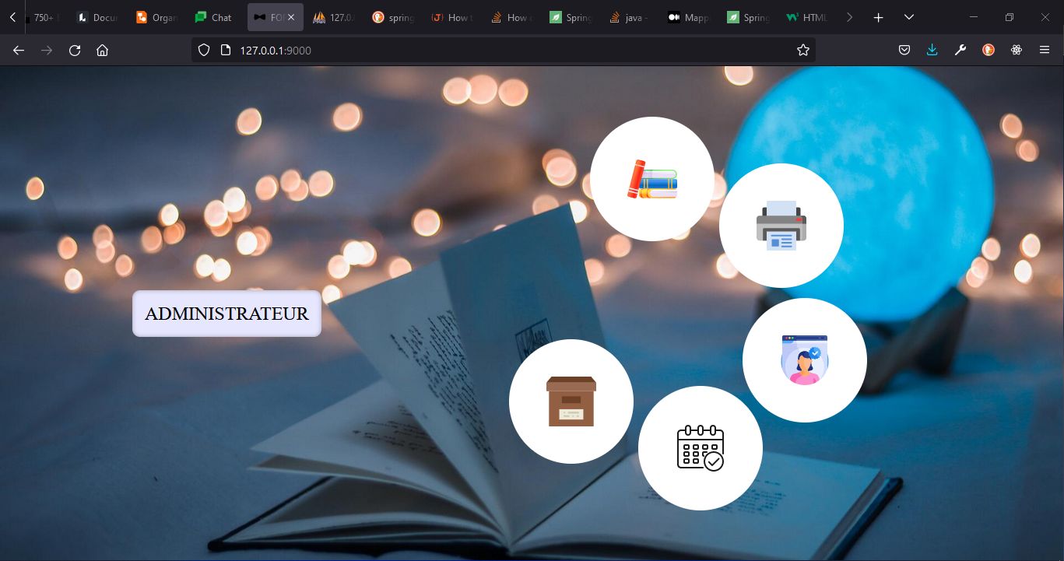

Figure 3-17 : Menu administrateur

* + - 1. **Le menu d’application utilisateur**

Allant dans le même sens que la précédente figure, l’utilisateur accède au menu différent du précédent.

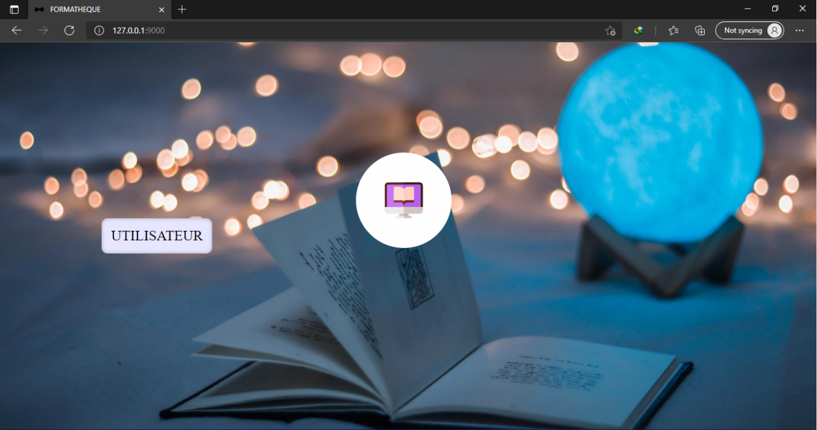Figure 3-18 : Menu utilisateur

* + 1. **Tableau de bord Administrateur**

Le tableau de bord administrateur (figure 3-19) constitut un outil de gestion qui présente de façon synthétique et claire les activités et résultats de l’application sous forme d'indicateurs permettant de contrôler la réalisation des objectifs.

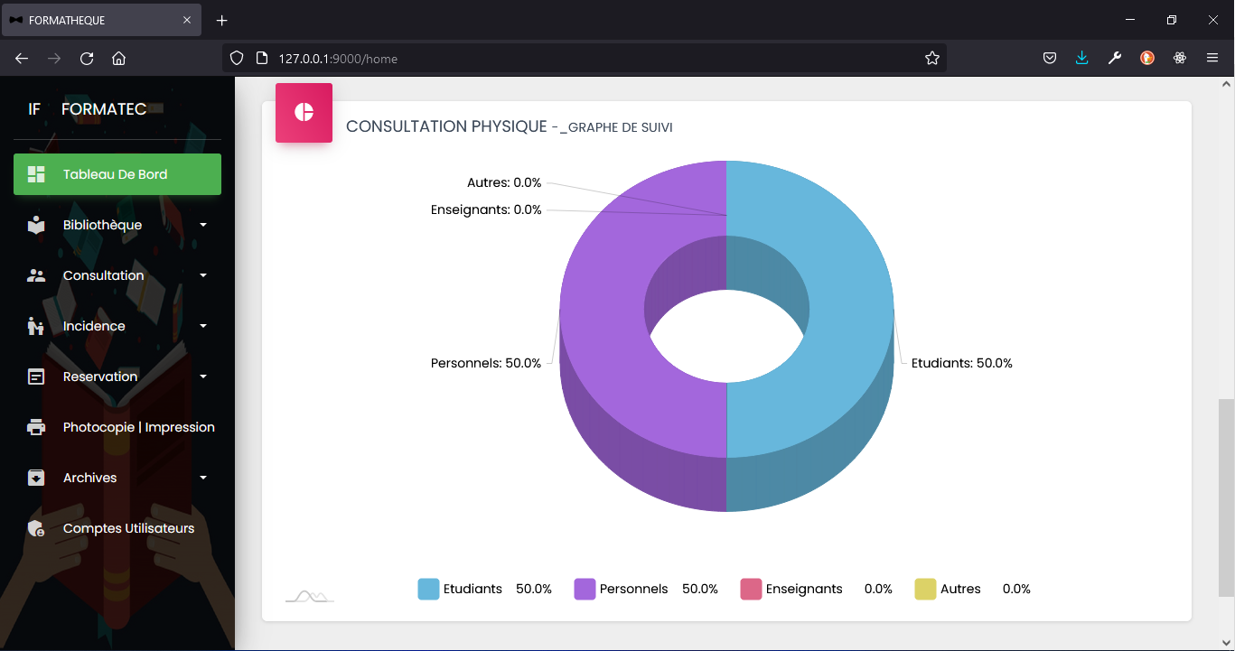Figure 3-19 : Tableau de Bord Administrateur

* 1. **OPERATION AVEC L’APPLICATION**
     1. **Présentation du menu de navigation**

Les différents éléments de la page s’accordent pour permettre aux visiteurs du site de l'explorer avec fluidité et simplicité. C'est le rôle du menu (Figure 3-20a, 3-20-b).

 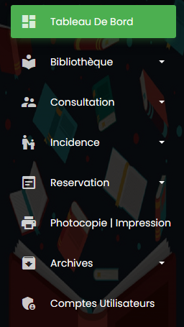

Figure 3-20a : Menu utilisateur Figure 3-20b : Menu administrateur

* + 1. **Interface d’ajout des grades, spécialités, rayons, nature du document et catégorie numérique**

La page d’enregistrement de ces entités permet de renseigner et de faciliter plus tard l’enregistrement d’un livre physique ou numérique. Ces enregistrements sont effectués une fois comme le montre la figure 3-21 pour les documents physique et 3-22 pour les documents numériques suivantes.

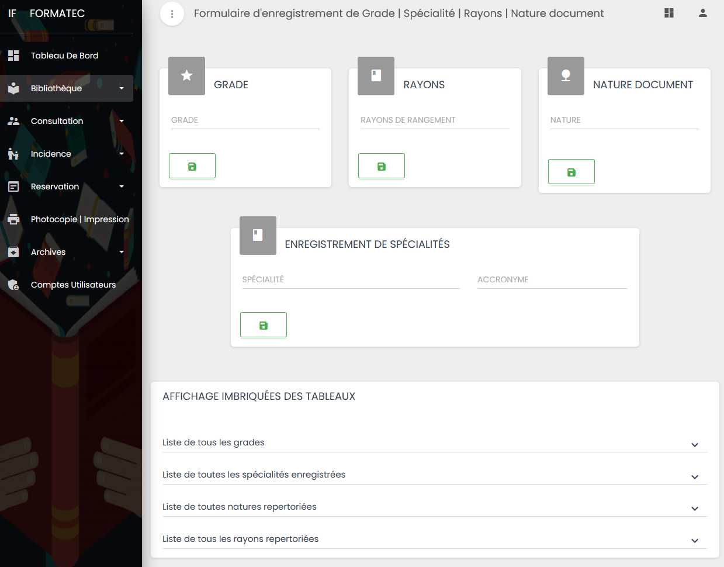Figure 3-21 : Page d’enregistrement de grade, spécialité, rayons et nature de document

La figure suivante affiche le formulaire de saisie d’une catégorie numérique et la liste de toutes les catégories enregistrées.

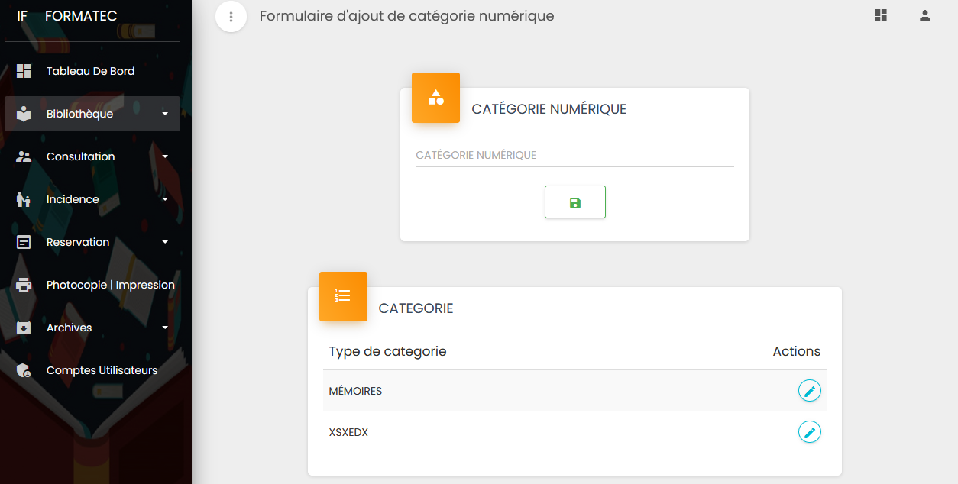

Figure 3-22 : Interface d’ajout de catégorie numérique

* + 1. **Interface d’enregistrement de document**

Comme l’indique les figures suivantes, ces pages permettent d’opérer un enregistrement de document physique et numérique respectivement (figure 3-23, figure 3-24).

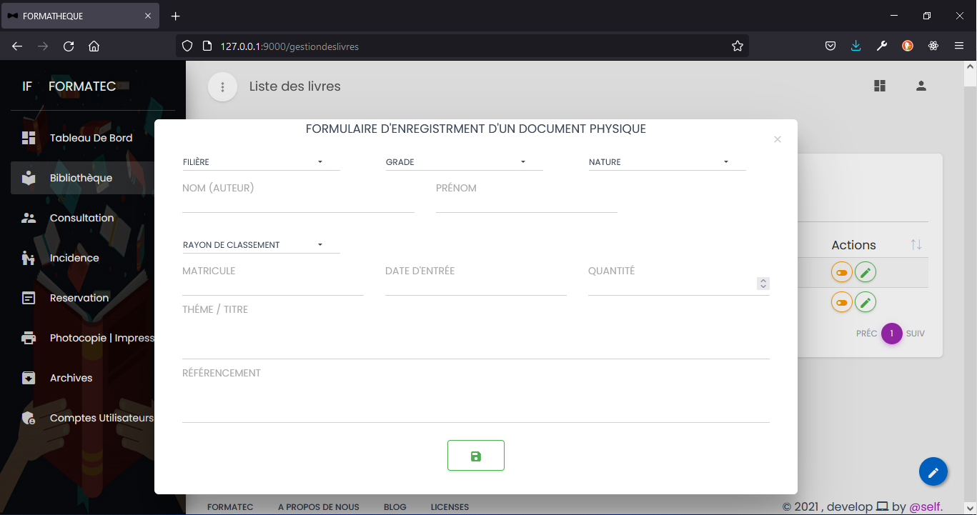Figure 3-23 : Interface d’enregistrement de document physique

Pour ajouter un document numérique, on remplit ce formulaire suivant de la figure 3-24.

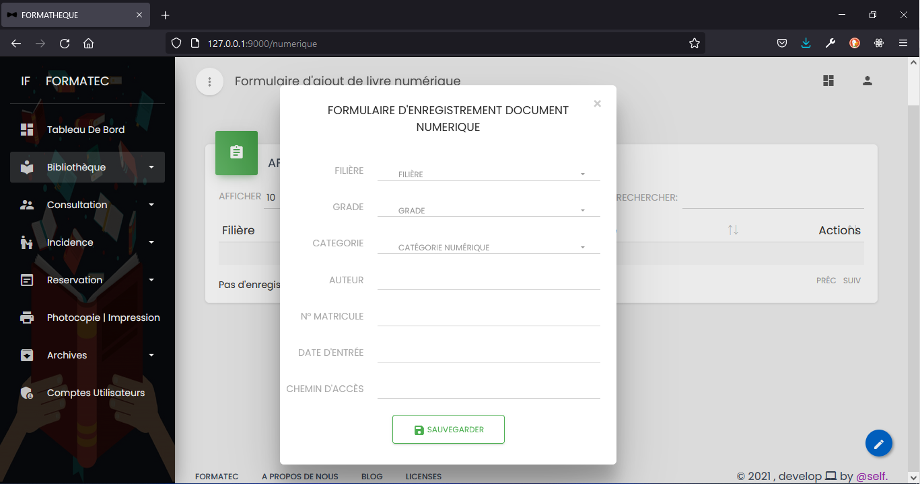

Figure 3-24 : Interface d’enregistrement de document numérique

* + 1. **Interface d’enregistrement des archives**

Cette interface est un formulaire d’ajout qui permet d’effectuer un enregistrement des archives dans la base de données (figure 3-25).

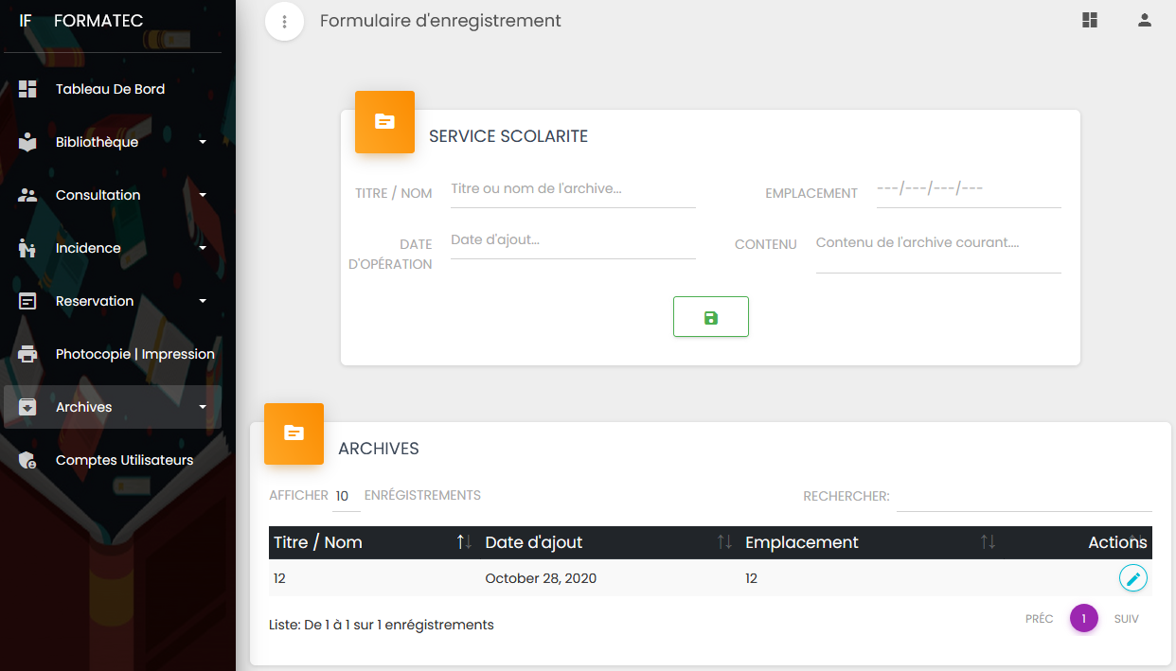

Figure 3-25 : Interface d’enregistrement des archives

* + 1. **Interface d’enregistrement des photocopies et impressions**

Ces interfaces ont pour but de permettre l’enregistrement des différents mouvements du papier effectués durant une période donnée (figure 3-26 et figure 3-27).

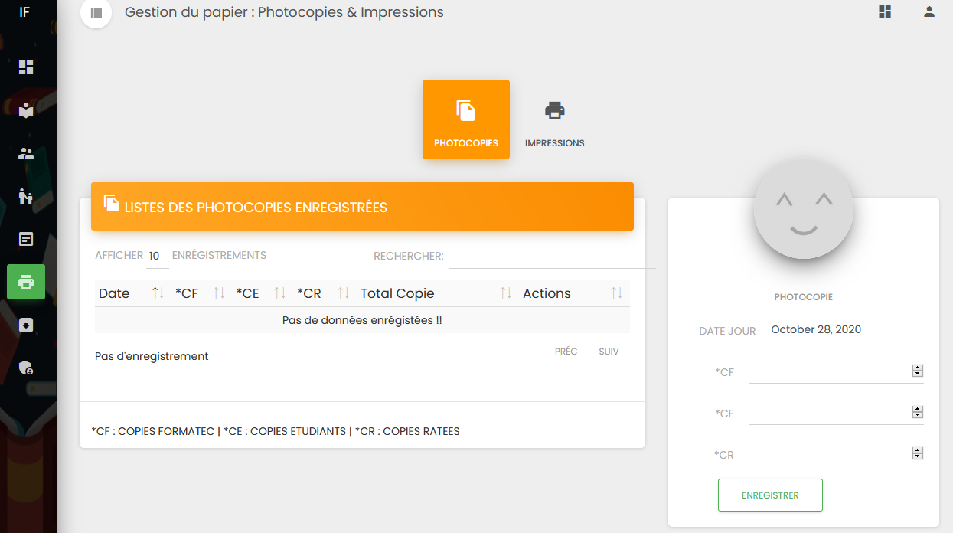

Figure 3-26 : Interface d’enregistrement des photocopies

L’interface que désigne la figure 3-27 suivante est un formulaire d’ajout des impressions.

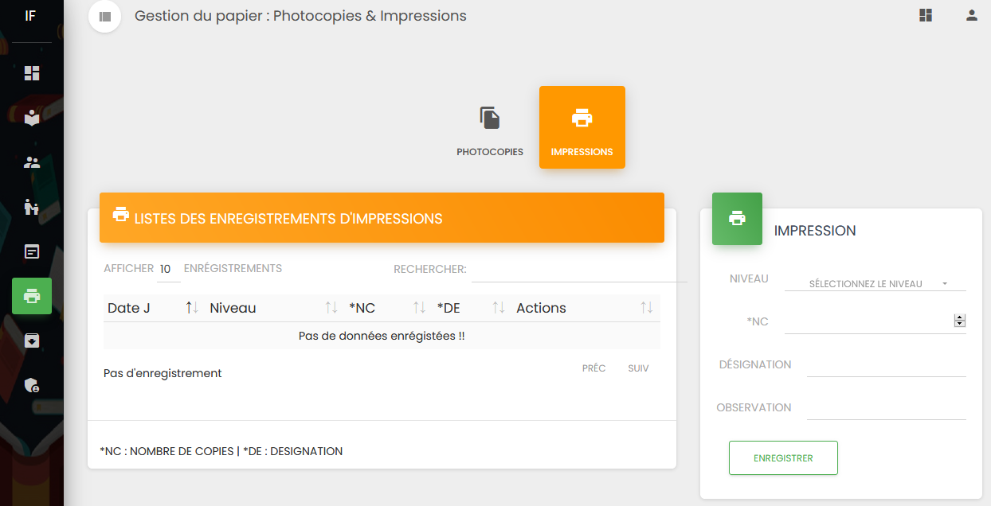Figure 3-27 : Interface d’enregistrement des impressions

* + 1. **Interface d’enregistrement de consultation**

La figure 3-28 est un formulaire d’enregistrement de consultation physique (consultation effectuée à la bibliothèque).

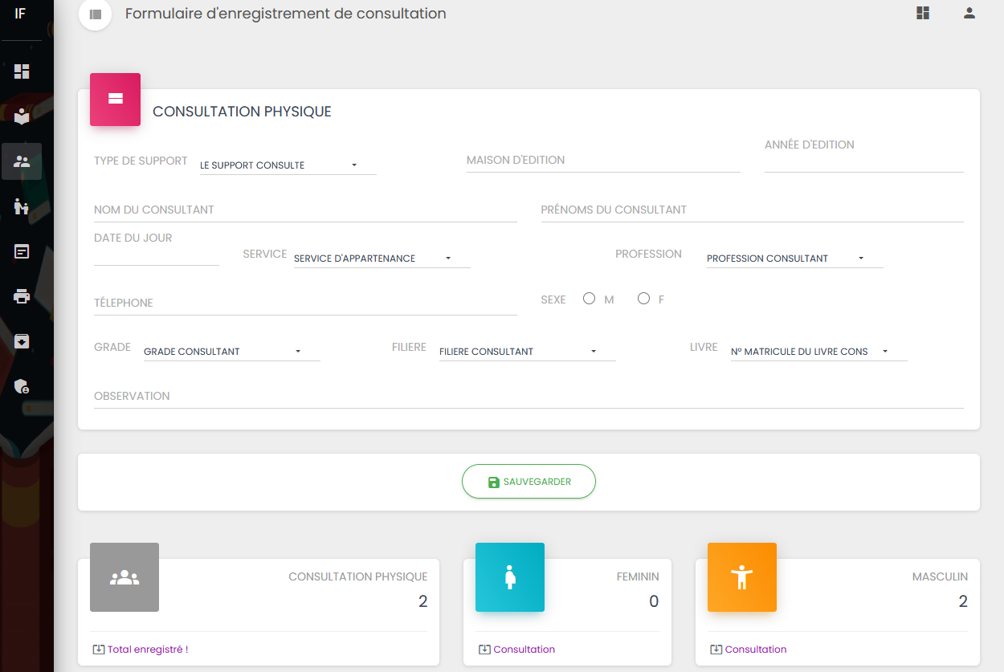Figure 3-28 : Interface d’enregistrement de consultation physique

L’interface suivant est un formulaire identique au précédent mais à la différence de niveau. Cette figure 3-29 désigne un formulaire de consultation numérique

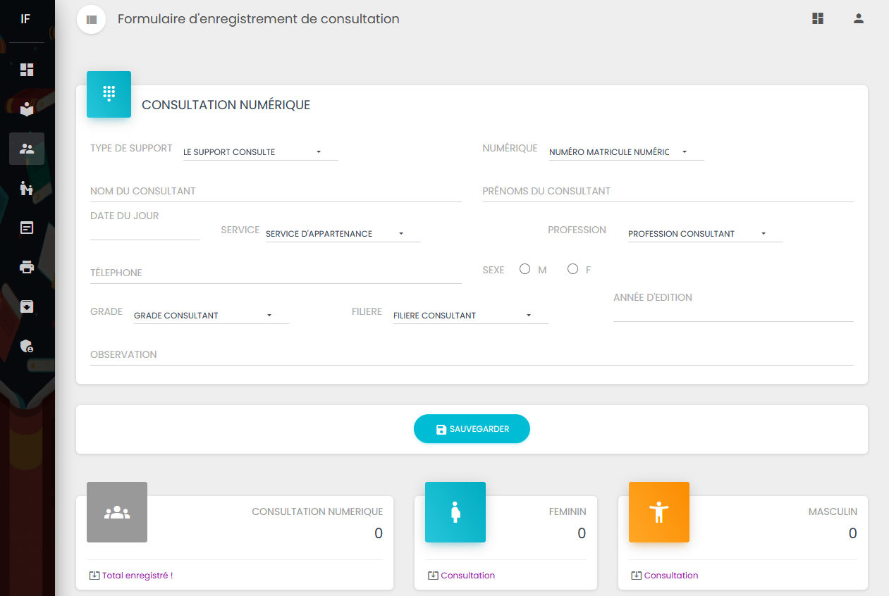Figure 3-29 : Interface d’enregistrement de consultation numérique

* + 1. **Interface d’enregistrement d’incident**

Cette interface est un formulaire permettant de relever toute incidence survenue au cours d’une période donnée.

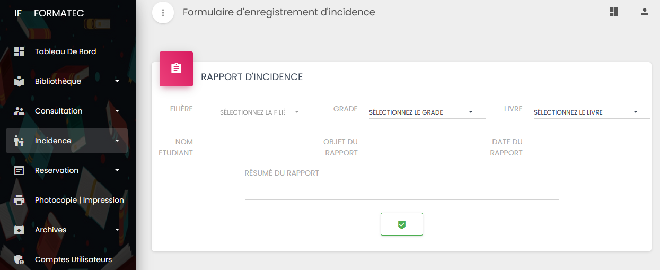Figure 3-30 : Interface d’enregistrement d’incident

* + 1. **Interface de récapitulatif de tous les enregistrements de la bibliothèque**

Ces interfaces ont pour objectif de présenter à la bibliothécaire ou l’administrateur tous les enregistrements et consultations effectuées (figure 3-31 et figure 3-32).

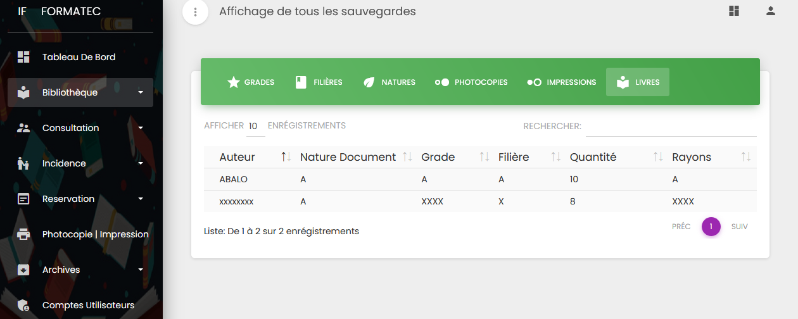Figure 3-31 : Liste d’affichage de tous les enregistrements

Après sauvegarde de toutes les consultations, on peut donc les revoir à travers cette figure 3-32.

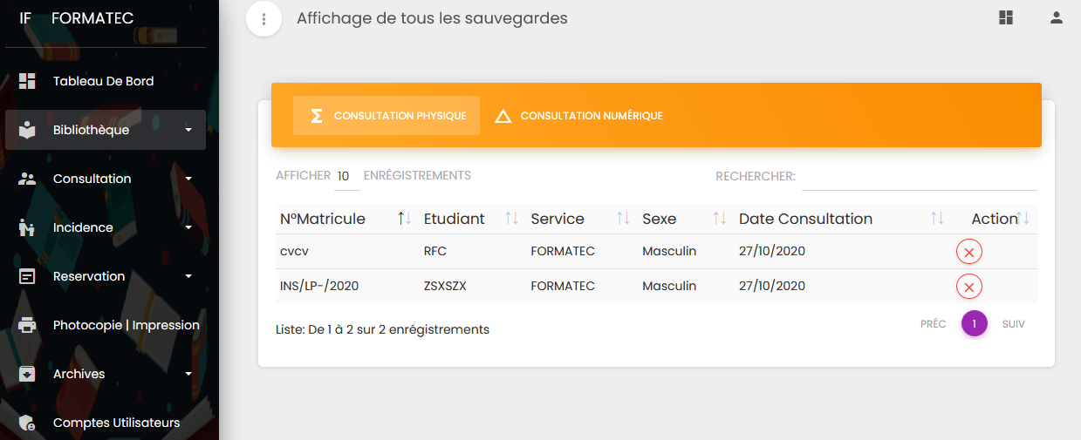Figure 3-32 : Liste d’affichage de consultation

* + 1. **Interface de tris et de recherches par champ**

Cette fonction permet de trier par ordre croissant et décroissant les informations enregistrées ; rechercher de manière précise les informations (figure 3-33)

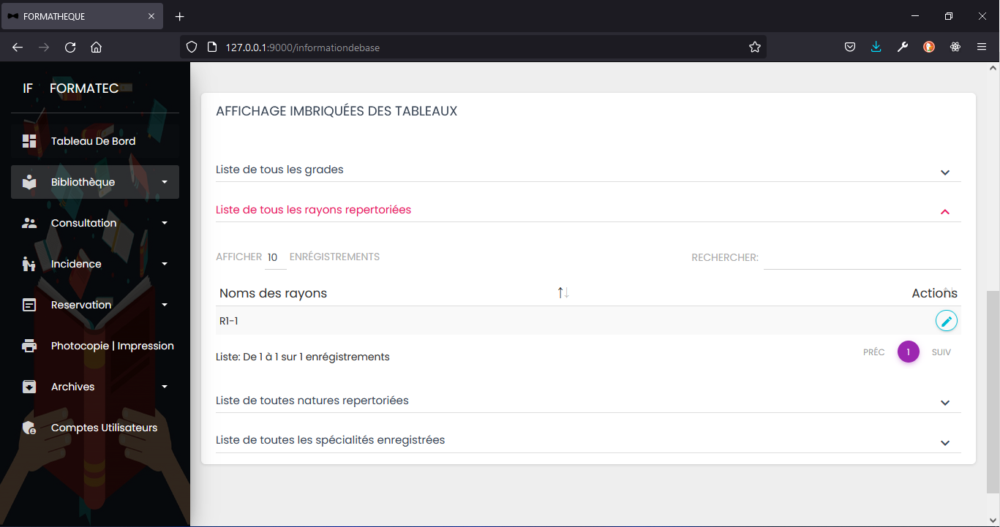

**Légende :**

Champ RECHERCHER : Permet de saisir le mot clé de la rechercher.

Figure 3-33 : Interface de liste de tris et de recherches

Les deux flèches : Permettent de trier de manière croissante et décroissant les données.

* + 1. **Le catalogue des livres**

Cette interface présente à l’utilisateur la liste de tous les documents physiques enregistrés puis d’une option de recherche et de tri lui permettant une recherche précise.

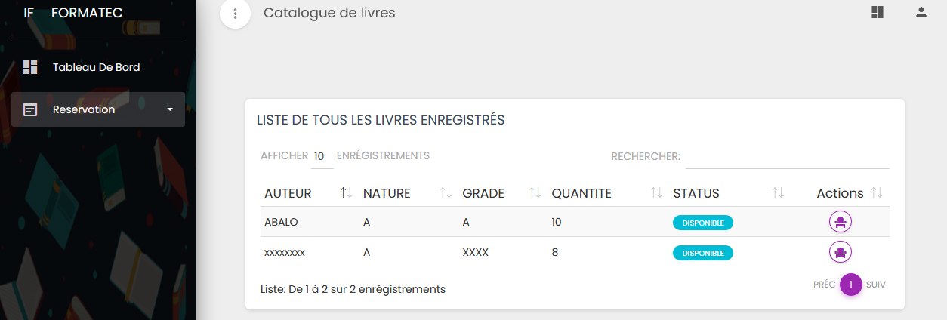

Figure 3-34 : Interface de catalogue de livre

* + 1. **Interface de demande de réservation**

Elle permet à l’utilisateur d’effectuer une demande de réservation. (Figure 3-35).

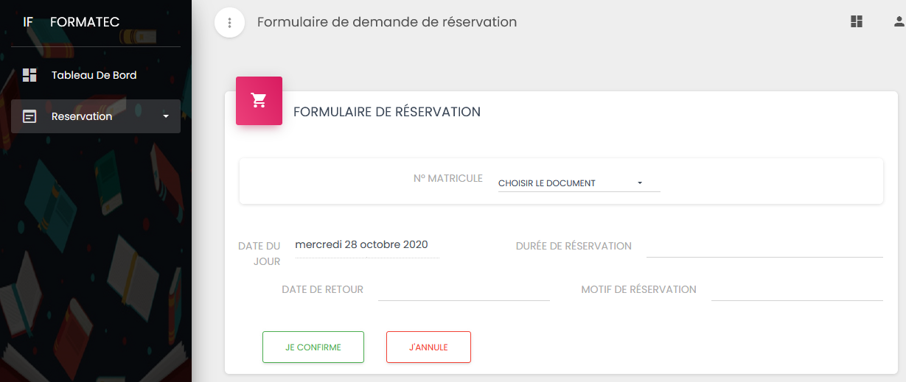

Figure 3-35 : Interface de demande de réservation

* 1. **APPLICATION DE LA MAINTENANCE CORRECTIVE ET PREVENTIVE**

La maintenance corrective est l'élimination d'une avarie ou d'une altération dans le fonctionnement d'un élément par sa réparation, sa restauration à l'état antérieur. Cette dénomination est le calque de l'expression anglaise corrective maintenance. Cette maintenance vise à la correction des anomalies et dysfonctionnements de l’application provenant de bogues ou d’un crash système. Ce type de maintenance se distingue généralement des délais d'intervention en fonction du caractère bloquant ou non des anomalies rencontrées. Cette maintenance prendra effet au moment d’un avarie.

La maintenance préventive désigne le remplacement, la révision, ou la réfection d'un élément matériel avant que celui-ci n'entraîne une avarie. La conception et la réalisation de cette application de gestion n’en fait pas moins l’exception. Cette dernière sera prévue tous les trois mois afin d’éviter tout disfonctionnement à l’avenir.

Cette solution informatique vient répondre aux besoins d’une gestion manuelle et lente des procédures à la bibliothèque. Elle permet de gérer le prêt, la description, la consultation, la recherche et l’acquisition de documents. L'intérêt majeur de ce système réside dans la capacité à moissonner ou interroger une base de données, et à normaliser les données au sein d'une interface avec barre de recherche unique pour l'utilisateur final.

L’application de gestion des archives et de la bibliothèque est une application web destinée à tous les types d’appareils notamment les ordinateurs de bureau, les portatifs et les smartphones. La condition minimale pour y accéder est de disposer d’une connexion internet ou d’un réseau mobile.

**CONCLUSION ET RECOMMANDATIONS**

Au terme de ce travail de fin de cycle portant sur la mise en œuvre d'une solution informatique pour l'optimisation de la gestion des archives et des ouvrages dans la bibliothèque de l’institut FORMATEC, ce travail nous a permis non seulement de faire une étude globale d'un système de gestion existant, mais aussi d'y apporter notre solution informatique par les techniques et méthodes apprises durant notre formation.

Le présent travail a été réalisé en vue de développer une application de gestion de bibliothèque et d’archive de l’institut FORMATEC.

Ainsi pour atteindre cet objectif visé, il a été effectué :

* par une enquête sur le fonctionnement de la bibliothèque,
* par une analyse des différents méthodes de modélisation,
* une définition des termes de référence du projet,
* une modélisation définissant le mode de fonctionnement de la bibliothèque et des archives,
* une conception de la base de données MySQL en se servant de l’outil de modélisation Power Designer,
* de la création de diverses interfaces dans l’IDE Eclipse à l’aide d’un serveur local xampp.

Cette application facilite la gestion et permet de suivre avec fluidité et de près les ouvrages stockés à la bibliothèque et aux archives.

Cette démarche a permis d’identifier les forces et faiblesses de cette gestion et d’aboutir au final à une génération d’une application de gestion de bibliothèque et des archives qui :

* effectue un enregistrement de divers ouvrages disponibles à la bibliothèque,
* effectue un enregistrement des archives par service,
* contrôle et suit les différents emprunt accordés aux utilisateurs,
* enregistre une consultation physique ou numérique effectuée par un utilisateur,
* enregistre les différents mouvements du papier (photocopie et impression).

 Compte tenu des limites de cette étude, nous n'avons pu analyser l'ensemble de ce sujet très vaste. Cependant, nous recommandons :

* qu’une étude de gestion des fonds (optimisation de l’ensemble des ressources de l’institut) soit menée ;
* qu’une étude soit développée sur la capacité managériale de la bibliothèque ;
* qu’une étude soit faite sur la différence entre les évaluations quantitatives et qualitatives de l’utilisation des ressources de l’institut FORMATEC.

# **REFERENCES BIBLIOGRAPHIQUES**

1 – AMEY Kossi Bollanigni ; 2019 ; « Guide de rédaction et de soutenance de mémoire » Collection FORMATEC ; Lomé ; TOGO.

2 – DUBOIS Paul ; 2003 ; « MySQL » Collection Mexmat ; Portugal.

3 – GUTIERREZ Felipe. « Pro Spring Boot » Collection Twirpx; France;

4 – HINKULA Juha ; 2019 ; « Développement pratique de full stack avec Spring Boot 2.0 et React » 2éme édition ; Finlande.

5 – LE FOLL Stéphane ; 2012 ; « Les Bases de données » ; ISEN ; Lille ; France.

6 – ROQUES Pascal ; 2020 « Caractéristiques techniques du livre Memento UML 2.5 » ; Edition Eyrolles ; 4ème Edition ; France.

7 - BEAULIEU Alan ; 2020 « Apprendre SQL : Générer, manipuler et récupérer des données » Edition O ’Reilly ; 3éme édition ; ANGLETERRE ; ISBN : ‎ 1492057614.

8 – NIXON Robin ; 2018 ; « Apprendre PHP, MySQL et JavaScript : avec jQuery, CSS et HTML5 (Apprendre PHP, MYSQL, Javascript, CSS et HTML5) » ; Edition O ‘Reilly ; 5éme édition ; ETATS UNIS ; ISBN : 1491978910.

9- BLOCH Joshua ; 2008 ; « Java Efficace » ; Edition Wesley ; ETATS UNIS ; ISBN : 0321356683.

10 – NEBRA Mathieu, DUBUC Pierre ; 1999 ; « Apprenez à programmer en Java » ; FRANCE, <https://openclassrooms.com/fr/courses/6173501-apprenez-a-programmer-en-java>.

11 – ATWOOD Jeff, SPOLSKY Joel; 2008 « Stack Overflow »; <https://stackoverflow.com/questions/70846802/getting-following-error-failed-to-convert-from-type-java-lang-string-to-type>.